Муниципальное автономное общеобразовательное учреждение муниципального образования Динской район «Средняя школа №5 имени Героя Советского Союза Алексея Петровича Компанийца»

УТВЕРЖДАЮ
Директор МАОУ МО Динской район СОШ №5 имени А.П.Компанийца
Л.Н.Устьянова

ПЛАН (ПЛАН-КОНСПЕКТ)
проведения занятия по
Теме №6. «Оказание первой помощи»
с работниками МАОУ МО Динской район СОШ №5 имени А.П.Компанийца

1. Общие показатели занятия

Тема№6: «Оказание первой помощи»

Учебные цели:
1. Отработать со слушателями:
Основные правила оказания первой помощи в неотложных ситуациях
Практическое наложение повязок
Правила оказания помощи утопающему.
Правила и техника проведения искусственного дыхания и непрямого массажа сердца.

Вид занятия Тренировка

Время проведения занятия 90 (мин.)
Место проведения Учебный класс №24
2. Структура занятия

Составные части занятия | Время на их отработку  (мин)
Вводная часть | 5
Основная часть | 37
• Введение
• Учебные вопросы
1. Основные правила оказания первой помощи в неотложных ситуациях.
Первая помощь при кровотечениях и ранениях. Способы остановки кровотечения. Виды повязок. Правила и приемы наложения повязок на раны..
2. Практическое наложение повязок.
Первая помощь при переломах. Приемы и способы иммобилизации с применением табельных и подручных средств. Способы и правила транспортировки и переноски пострадавших.
Первая помощь при ушибах, вывихах, химических и термических ожогах, отравлениях, обморожениях, обмороке, поражении электрическим током, тепловом и солнечном ударах.
3. Правила оказания помощи утопающему.
Правила и техника проведения искусственного дыхания и непрямого массажа сердца.
Практическая тренировка по проведению искусственного дыхания и непрямого массажа сердца
Заключительная часть | 3

3. Материальное обеспечение занятия

Учебные пособия:
- Мультимедийная аппаратура, ноутбук.
- Видеофильмы по теме.
3. Плакаты, стенды, классная доска, указка.
4. Интерактивная доска
5. Набор слайдов (Приложение к методической разработке)
4. Используемая литература

1. Федеральный закон РФ от 21.12.94г. № 68-ФЗ "О защите населения и территорий от чрезвычайных ситуаций природного и техногенного характера"
2. Гражданская оборона и защита от чрезвычайных ситуаций для работающего населения: Пособие для самостоятельного изучения. 2-е издание, переработанное и дополненное. - Москва: ООО «ТЕРМИКА.РУ», 2016.- 392 с;
3. Организация и ведение гражданской обороны и защиты населения и территорий от чрезвычайных ситуаций природного и техногенного характера: Учебное пособие / Под общ. ред. Г. Н. Кириллова. - 8-е изд. - М.: Институт риска и безопасности, 2013. - 536 с;
4. Чрезвычайные ситуации. Краткая характеристика и классификация. Учебное пособие.– М.: Военные знания, 2000.
5. Организация защиты от террористических актов, взрывов, пожаров, эпидемий и вызванных ими чрезвычайных ситуаций: Практическое пособие/Под ред. М.И. Камышанского. - 2-е изд., - М: Институт риска и безопасности, 2011. -512 с;
6. М.Фалеев. Защита населения и территорий в чрезвычайных ситуациях. г.Калуга: ГУП «Облиздат», 2001.

5. Порядок проведения занятия

I. Вводная часть
Проверяю наличие слушателей по журналу и их готовность к занятиям
Провожу письменную летучку (текст летучки, как в методической разработке) или задаю два контрольных вопроса, которые указаны в методической разработке
Коротко делаю вывод по оценке ответов обучаемых, даю полные ответы.
Объявляю тему, учебные цели и учебные вопросы и поясняю порядок их отработки.
II. Основная часть
1. Введение
Знания и навыки по оказанию первой помощи при всякого рода повреждениях необходимы всем, так как вызвавший повреждение несчастный случай может произойти в любое время и в любой обстановке. В то же время от того, насколько правильно и своевременно будет оказана первая помощь пострадавшему, нередко зависит его судьба.
При стихийных бедствиях разнообразные повреждения становятся массовыми, поэтому к оказанию первой помощи пострадавшим, помимо медицинских работников, привлекают отряды спасателей, санитарные дружины, которым необходимо знать и уметь оказывать первую помощь

1-й учебный вопрос
Основные правила оказания первой помощи в неотложных ситуациях.
Первая помощь при кровотечениях и ранениях.
Способы остановки кровотечения.
Виды повязок. Правила и приемы наложения повязок на раны

Приказом Минздрава РФ от 04.05.2012г № 477н определен:
ПЕРЕЧЕНЬ СОСТОЯНИЙ, ПРИ КОТОРЫХ ОКАЗЫВАЕТСЯ ПЕРВАЯ ПОМОЩЬ
1. Отсутствие сознания.
2. Остановка дыхания и кровообращения.
3. Наружные кровотечения.
4. Инородные тела верхних дыхательных путей.
5. Травмы различных областей тела.
6. Ожоги, эффекты воздействия высоких температур, теплового излучения.
7. Отморожение и другие эффекты воздействия низких температур.
8. Отравления.

ПЕРЕЧЕНЬ МЕРОПРИЯТИЙ ПО ОКАЗАНИЮ ПЕРВОЙ ПОМОЩИ
1. Мероприятия по оценке обстановки и обеспечению безопасных условий для оказания первой помощи:
1) определение угрожающих факторов для собственной жизни и здоровья;
2) определение угрожающих факторов для жизни и здоровья пострадавшего;
3) устранение угрожающих факторов для жизни и здоровья;
4) прекращение действия повреждающих факторов на пострадавшего;
5) оценка количества пострадавших;
6) извлечение пострадавшего из транспортного средства или других труднодоступных мест;
7) перемещение пострадавшего.
2. Вызов скорой медицинской помощи, других специальных служб, сотрудники которых обязаны оказывать первую помощь в соответствии с федеральным законом или со специальным правилом.
3. Определение наличия сознания у пострадавшего.
4. Мероприятия по восстановлению проходимости дыхательных путей и определению признаков жизни у пострадавшего:
1) запрокидывание головы с подъемом подбородка;
2) выдвижение нижней челюсти;
3) определение наличия дыхания с помощью слуха, зрения и осязания;
4) определение наличия кровообращения, проверка пульса на магистральных артериях.
5. Мероприятия по проведению сердечно-легочной реанимации до появления признаков жизни:
1) давление руками на грудину пострадавшего;
2) искусственное дыхание "Рот ко рту";
3) искусственное дыхание "Рот к носу";
4) искусственное дыхание с использованием устройства для искусственного дыхания (В соответствии с утвержденными требованиями к комплектации изделиями медицинского назначения аптечек (укладок, наборов, комплектов) для оказания первой помощи).
6. Мероприятия по поддержанию проходимости дыхательных путей:
1) придание устойчивого бокового положения;
2) запрокидывание головы с подъемом подбородка;
3) выдвижение нижней челюсти.
7. Мероприятия по обзорному осмотру пострадавшего и временной остановке наружного кровотечения:
1) обзорный осмотр пострадавшего на наличие кровотечений;
2) пальцевое прижатие артерии;
3) наложение жгута;
4) максимальное сгибание конечности в суставе;
5) прямое давление на рану;
6) наложение давящей повязки.
8. Мероприятия по подробному осмотру пострадавшего в целях выявления признаков травм, отравлений и других состояний, угрожающих его жизни и здоровью, и по оказанию первой помощи в случае выявления указанных состояний:
1) проведение осмотра головы;
2) проведение осмотра шеи;
3) проведение осмотра груди;
4) проведение осмотра спины;
5) проведение осмотра живота и таза;
6) проведение осмотра конечностей;
7) наложение повязок при травмах различных областей тела, в том числе окклюзионной (герметизирующей) при ранении грудной клетки;
8) проведение иммобилизации (с помощью подручных средств, аутоиммобилизация, с использованием изделий медицинского назначения (В соответствии с утвержденными требованиями к комплектации изделиями медицинского назначения аптечек (укладок, наборов, комплектов) для оказания первой помощи.)
9) фиксация шейного отдела позвоночника (вручную, подручными средствами, с использованием изделий медицинского назначения) (В соответствии с утвержденными требованиями к комплектации изделиями медицинского назначения аптечек (укладок, наборов, комплектов) для оказания первой помощи).
10) прекращение воздействия опасных химических веществ на пострадавшего (промывание желудка путем приема воды и вызывания рвоты, удаление с поврежденной поверхности и промывание поврежденной поверхности проточной водой);
11) местное охлаждение при травмах, термических ожогах и иных воздействиях высоких температур или теплового излучения;
12) термоизоляция при отморожениях и других эффектах воздействия низких температур.
9. Придание пострадавшему оптимального положения тела.
10. Контроль состояния пострадавшего (сознание, дыхание, кровообращение) и оказание психологической поддержки.
11. Передача пострадавшего бригаде скорой медицинской помощи, другим специальным службам, сотрудники которых обязаны оказывать первую помощь в соответствии с федеральным законом или со специальным правилом.

Основная цель первой помощи – спасение жизни пострадавшего, устранение продолжающегося воздействия поражающего фактора и быстрейшая эвакуация пострадавшего из зоны поражения.
Основной принцип – оказать помощь наибольшему числу пострадавших с использованием простых, но весьма важных приемов для сохранения и поддержания жизни пострадавших до поступления их в лечебные учреждения.
Рациональное планирование и организация эффективной медицинской помощи пострадавшим во многом зависит от правильного определения масштабов предполагаемых или совершившихся чрезвычайных ситуаций.
Оптимальным сроком оказания ПП (первой помощи) является 30 минут после получения травмы. При некоторых состояниях (остановка дыхания, обильное кровотечение) это время значительно сокращается.
Для медицинской службы наиболее весомым показателем масштабов бедствия являются количество раненых и больных и структура поражений.
Конкретные мероприятия ПП зависят от поражающих факторов, действующих при ЧС, и полученных людьми повреждений.
При прочих равных условиях, при массовых поражениях предпочтение в очередности оказания медицинской помощи отдается детям и беременным женщинам.
Приступая к оказанию первой помощи при комбинированном поражении, надо определить последовательность отдельных ее приемов. СНАЧАЛА ВЫПОЛНЯЮТ ТЕ ПРИЕМЫ, ОТ КОТОРЫХ ЗАВИСИТ СОХРАНЕНИЕ ЖИЗНИ ПОРАЖЕННОГО, ИЛИ ТЕ, БЕЗ КОТОРЫХ НЕВОЗМОЖНО ВЫПОЛНИТЬ ПОСЛЕДУЮЩИЕ ПРИЕМЫ ПЕРВОЙ ПОМОЩИ. Так, при открытом переломе бедра и наличии артериального кровотечения сначала надо остановить опасное для жизни кровотечение, затем на рану наложить стерильную повязку и только потом приступить к иммобилизации конечности.
Все приемы первой помощи должны быть щадящими. Грубые вмешательства могут повредить пострадавшему и ухудшить его состояние. Если первую помощь оказывает не один, а двое или несколько человек, то надо действовать слаженно. В этом случае один из оказывающих помощь должен быть старшим и руководить выполнением всех приемов.
Таким образом, свои действия спасателям и всей медицинской службе при ЧС приходится осуществлять в крайне неблагоприятной обстановке. при наличии большого количества пострадавших, нуждающихся в оказании разнообразной и многопрофильной медицинской помощи, в первые часы после происшествия нет необходимого количества специалистов, не все лечебные учреждения приспособлены к одномоментному приему значительного числа раненых и больных с тяжелыми комбинированными поражениями.
Важной задачей медицинской службы будет определение масштабов чрезвычайной ситуации, ориентировочного числа пострадавших, определение объема медицинской помощи в очагах санитарных потерь.
Оказание медицинской помощи осложнено значительными разрушениями жилищ, водопровода, канализации, многочисленных пожаров, завалов, большого числа трупов, полного и частичного выхода из строя лечебно-профилактических учреждений, недостатка медицинского персонала, образования значительных участков местности, зараженных радиоактивными и отравляющими веществами или возбудителями инфекционных болезней.
Чрезвычайные ситуации требуют не только экстренных мер по их ликвидации, но и, главное, знаний и умений каждого четко и осмысленно действовать в них.

Оказание первой помощи
При оказании первой помощи необходимо быстро ОСВОБОДИТЬ РАНУ ОТ ОДЕЖДЫ (ОБУВИ) И НАЛОЖИТЬ НА НЕЕ ПОВЯЗКУ. Для этих целей предназначен пакет перевязочный медицинский (ППМ), или бинт из укладок.
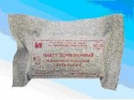
При наличии кровотечения его необходимо остановить с помощью простейших методов – давящая повязка, жгут, закрутка. По показаниям вводят обезболивающее средство, используя шприц-тюбик или шприц из укладки.
Необходимо обратить внимание на ссадины, уколы, мелкие раны, так называемые микротравмы кисти, которые нередко приводят к тяжелым последствиям.
При наличии ссадин, уколов и мелких ран поврежденные места смазывают 5-проыентным спиртовым раствором йода или 2-процентным спиртовым раствором бриллиантового зеленого, обрабатывают раствором перекиси водорода и накладывают стерильную повязку. Мелкие раны и царапины можно смазать клеем БФ-6, который дезинфицирует рану и предохраняет ее от дальнейшего загрязнения. Перед тем как нанести на рану перечисленные средства, надо дать стечь нескольким каплям крови, особенно после уколов. Загрязненную кожу следует очистить кусочками марли, смоченной одеколоном, спиртом или бензином.
При обширных и глубоких ранах необходимо, прежде всего, остановить кровотечение, продезинфицировать кожу, и наложить стерильную повязку, и произвести иммобилизацию конечности. Пострадавшего надо срочно направить на амбулаторное или стационарное лечение.
Способы временной остановки кровотечения.
Различаются ВРЕМЕННЫЕ и ПОСТОЯННЫЕ способы остановки кровотечения. Первые применяются на месте происшествия в порядке взаимопомощи, вторые – в лечебных учреждениях.
Необходимо хорошо знать временные способы остановки кровотечений, к которым относятся:
- Прижатие пальцем кровоточащего сосуда к кости выше места ранения.
- Максимальное сгибание конечности в суставе.
- Наложение жгута или закрутки.

Первая помощь при ранах и кровотечениях

Крови мало | Крови много | Фонтан
Опасность инфекции | Опасность кровопотери | очень быстрая кровопотеря
промыть | закрыть | зажать артерию
наложить повязку | давящая повязка | Жгут

На мелкие кровоточащие раны артерии и вены накладывается давящая повязка. Рана закрывается несколькими слоями стерильной марли, бинта или подушечками из индивидуального перевязочного пакета. Поверх стерильной марли кладется слой ваты и накладывается круговая повязка, причем перевязочный материал, плотно прижатый к ране, сдавливает кровеносные сосуды и способствует остановке кровотечения.
Наложение жгута применяется в основном для крупных сосудов конечностей. Вместо табельного резинового жгута, который далеко не всегда может быть под рукой, может быть использован кусок ткани, бинта, обычный ремень. В случае, если под рукой ничего нет, то временную остановку кровотечения можно осуществить максимальным сгибанием конечности в суставе.
Необходимо помнить, что жгут может быть использован на срок не более 2 часов, так как в противном случае конечность омертвеет. При первой возможности жгут снимают. Если нет такой возможности, то через 1,5-2 часа следует немного отпустить жгут на 1-2 минуты до покраснения кожи и снова затянуть его.
Примечание. Сдавливание жгутом не должно быть чрезмерным, а только достаточным для остановки кровотечения. В холодное время жгут разрешается держать не более 25-30 минут.
После остановки кровотечения кожа вокруг раны обрабатывается раствором йода, бриллиантовой зелени, спиртом, водкой или, в крайнем случае, одеколоном.
Ватным или марлевым тампоном, смоченным одной из этих жидкостей, кожу смазывают от края раны.
Не следует заливать жидкость в рану, так как это усилит боль и повредит ткани внутри раны и замедлит процесс заживления. Если в ране находится инородное тело, ни в коем случае не следует его извлекать.
После завершения всех манипуляций рана закрывается стерильной повязкой.
После наложения повязки и временной остановки кровотечения пострадавший обязательно направляется в лечебное учреждение.

Временная остановка кровотечения пальцевым прижатием артерий:
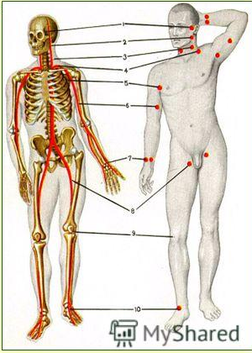
Из боковой поверхности лба, верхнего и нижнего века:
- поместить большой палец кисти на 1 см к передней стенке козелка ушной раковины;
- прижать височную артерию к скуловой кости.
- Из верхней и нижней губы, подбородка, десны, языка:
- расположить большой палец на расстоянии 1 см от угла нижней челюсти;
- прижать челюстную артерию к краю нижней челюсти.
- Из шеи:
- уложить больного без подушки, голову повернуть в противоположную от раны сторону;
- поместить 3-ий палец у середины внутреннего края грудинно-ключично-сосцевидной мышцы;
- на этот палец положить указательный палец другой руки;
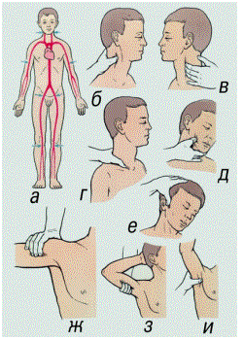
- надавить по направлению к позвоночнику, прижимая сонную артерию к поперечному отростку 6-го шейного позвонка.
- Из отделов верхней конечности или плечевого пояса:
- уложить больного на спину;
- большой палец кисти поместить в надключичную ямку;
- остальные пальцы расположить в области трапециевидной мышцы сзади;
- прижать подключичную артерию к первому ребру.
- Из плеча и нижележащих отделов:
- уложить пострадавшего на спину;
- поместить 2-ой, 3-ий, 4-ый и 5-ый пальцы в подмышечную впадину;
- прижать надкрыльцовую артерию к плечевой кости.
- Из предплечья и нижележащих отделов:
- уложить пострадавшего на спину;
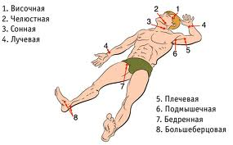
- правой рукой захватить предплечье пострадавшего и поднять его вверх, согнув руку в локтевом суставе под углом 90⁰;
- левой рукой захватить плечо пострадавшего так, чтобы 1, 2, 3 и 4 пальцы находились во внутренней борозде двуглавой мышцы плеча, а большой палец – на противоположной стороне плеча;
- четырьмя пальцами левой руки прижать плечевую артерию к плечевой кости.
- Из кисти:
- лучевую артерию прижать к лучевой кости, расположив 2-4 пальцы по лучевой стороне предплечья;
- локтевую артерию прижать аналогичным образом на локтевой стороне предплечья.
- Из нижнего отдела бедра голени, стопы:
- уложить на спину;
- в середине паховой складки кулаком прижать бедренную артерию к лобковой кости.
- Из голени и стопы:
- уложить на живот;
- поместить 2-5 пальцы в середину подколенной ямки;
- с помощью другой руки захватить голень и согнуть ногу в коленном суставе под углом 120⁰;
- прижать подколенную артерию к головке большой берцовой кости.
- На тыльной стороне стопы:
- прижать большую берцовую артерию к середине поверхности голеностопного сустава.
- На подошвенной поверхности стопы:
- прижать заднюю большую берцовую артерию между внутренней лодыжкой и ахилловым сухожилием.

Наложение тугой давящей повязки:
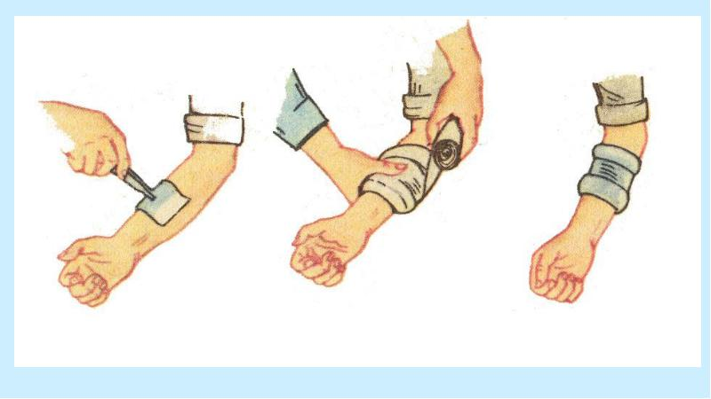
- закрыть рану несколькими слоями стерильной марли, бинта или подушечками из ИПП;
- поверх стерильной марли положить слой стерильной марли, бинта или подушечками из ИПП;
- наложить круговую повязку, при этом перевязочный материал, плотно прижатый к ране, сдавливает кровеносные сосуды.
Наложение жгута (закрутки).

Применяется при обширных множественных ранениях, размозжениях и кровотечениях из крупных (артериальных сосудов конечностей.
Правильность наложения жгута:

- придать поврежденной конечности возвышенное положение на 20-30 см;
- жгут накладывать выше раны, как можно ближе к ране на мягкую прокладку, но нельзя накладывать в месте выхода нервных стволов, средней трети плеча, верхней части предплечья, близко у коленного сустава, верхней трети голени;
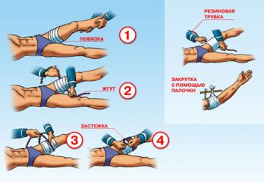
- сильно растянутый жгут наложить на конечность, чтобы 1-2 оборота остановили кровотечение (исчезновение пульса, запавшие вены, бледность кожных покровов);
- поместить под жгут записку, в которой отметить дату и время наложения жгута;
- жгут не должен быть наложен слишком туго.
Изготовление жгута из подручных средств.
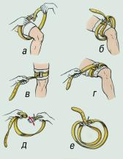
В качестве подручных средств в экстренных случаях для временной остановки кровотечения можно использовать: брючный ремень, галстук, веревку, скрученный носовой платок. В образуемую петлю вставляют палочку, с помощью которой закрутку затягивают до прекращения кровотечения и закрепляют бинтом. К жгуту прикрепить лист бумаги с указанием времени его наложения. Использование тонких или жестких предметов, таких как веревка или проволока, может привести к повреждению тканей, нервов, поэтому применять их не рекомендуется. Жгут можно оставить на конечности летом не более чем на 2 часа (а зимой вне помещения – на 1,0 час), так как при длительном сдавливании может наступить омертвение конечности ниже жгута. За пострадавшим, которому наложен жгут, необходимо наблюдать.
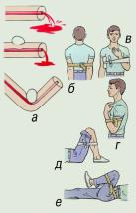
Жгут применяют только при обширных множественных ранениях и размозжениях кисти или стопы.
При любом кровотечении, особенно при ранении конечности, надо придать ей возвышенное положение и обеспечить ее покой.

Максимальное сгибание конечности.

При кровотечении из нижнего отдела плеча, предплечья и кисти:
- в подмышечную впадину вложить ватно-марлевый валик;
- плотно прибинтовать плечо к туловищу.
При кровотечении из предплечья и кисти:
- вложить ватно-марлевый валик в локтевой сгиб;
- плотно прибинтовать плечо к предплечью.
При кровотечении из верхней трети плеча и подключичной области:
- в подмышечную впадину на стороне ранения вложить ватно-марлевый валик;
- согнуть руки пострадавшего в локтевых суставах, завести их за спину и зафиксировать руки в области локтевых суставах с помощью ремня или бинтовой повязки.
При кровотечении из нижней трети бедра, голени, стопы:
- уложить на спину;
- вложить ватно-марлевый валик в подколенную ямку;
- согнуть ногу в тазобедренном и коленном суставах;
- плотно прибинтовать голень к бедру.
При кровотечении из шеи:
- наложить ватно-марлевую салфетку на рану;
плотно прибинтовать противоположную от раны руку, поднятую вверх, предплечье и кисть на затылочно-теменной области головы

Повязка – это перевязочный материал, иногда содержащий лекарственные или некоторые другие вещества, наложенный и укрепленный на поверхности тела пострадавшего с лечебной целью.
Существует около 50 видов повязок.
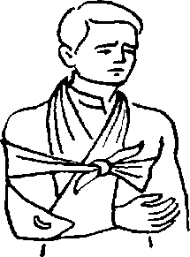
На рис. 5.1 – 5.15 приведены те повязки, которые наиболее часто используются при оказании первой помощи.
Рис. 5.1. Фиксация верхней конечности с помощью косынок

Рис. 5.2. Виды повязок при повреждении головы и лица:
- а — пращевидная повязка на нос;
- б —повязка на нижнюю губу и подбородок;
- в — повязка на подбородок;
- г — повязка из косынки на затылочную область;
- д, е —этапы наложения повязки на волосистую часть головы;
- ж — повязка на левый глаз;
- з —повязка на оба глаза:
- u —повязка из бинта на затылочную область
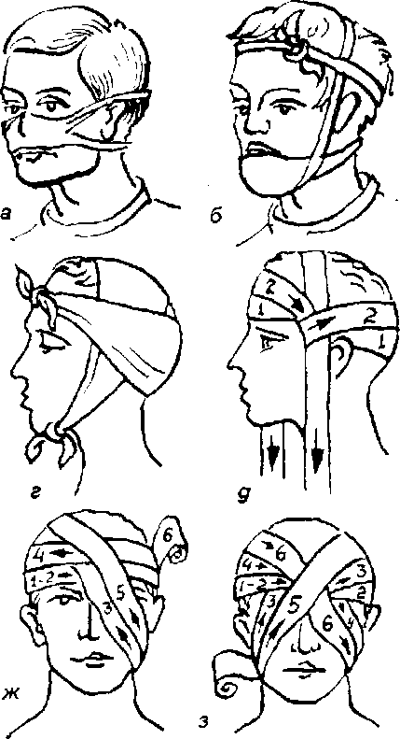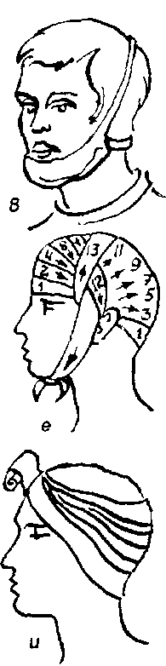

Рис. 5.3. Крестообразная повязка при переломе ключицы:
а — вид сзади;
6 — вид спереди (цифры указывают очередность наложения туров бинта, а стрелки — его направление)
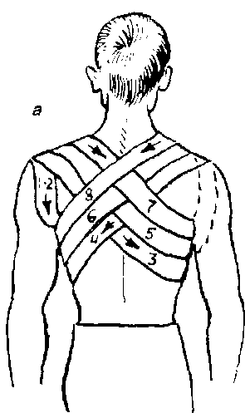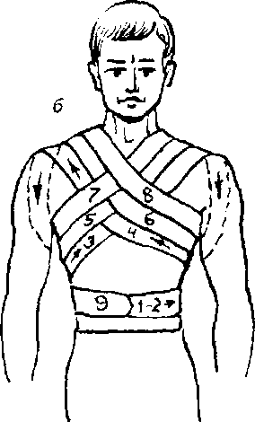

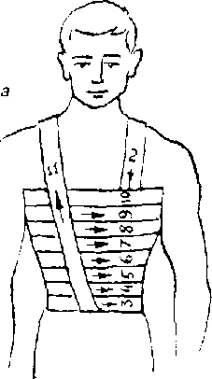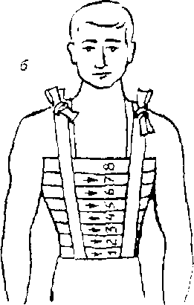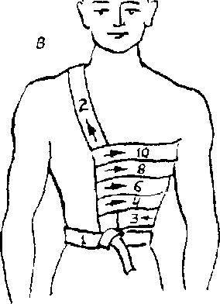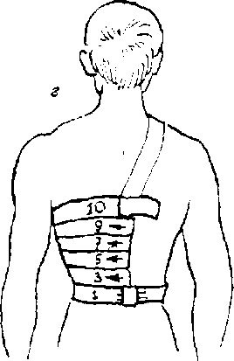

Рис. 5.4. Повязки при повреждении грудной клетки:
а — спиральная повязка с одной проймой;
б — спиральная вязка с двумя проймами;
в, г —повязки при одностороннем повреждении грудной клетки.

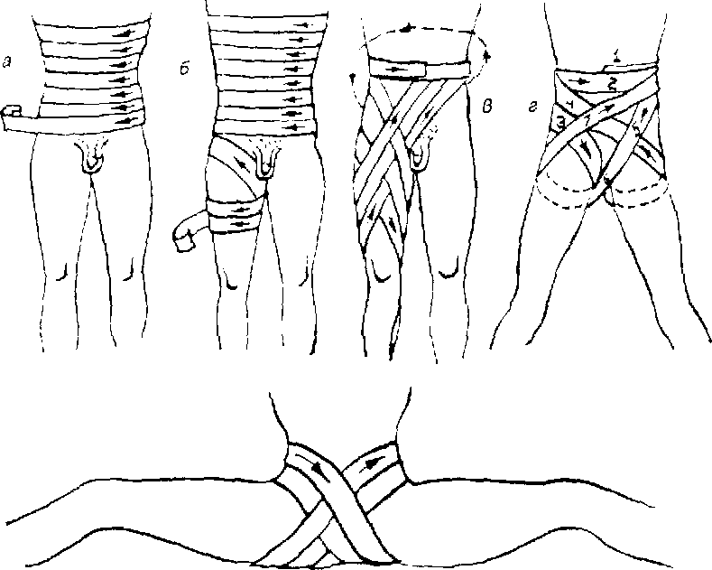

Рис. 5.5. Повязки при повреждениях живота и таза:
а, б — этапы наложения повязки на живот;
в — на тазобедренный сустав и бедро;
г — на область таза:
д — на промежность.
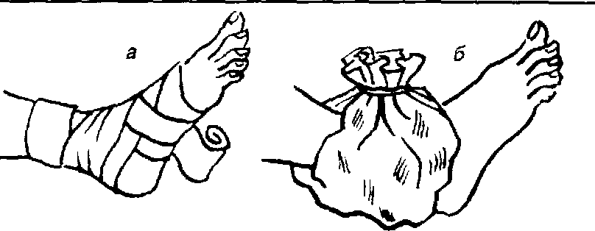

Рис.5.6. Помощь при ушибах и вывихах в области голеностопного сустава:
а – фиксирующая повязка;
б – лед (снег) в полиэтиленовом пакете на место травмы.
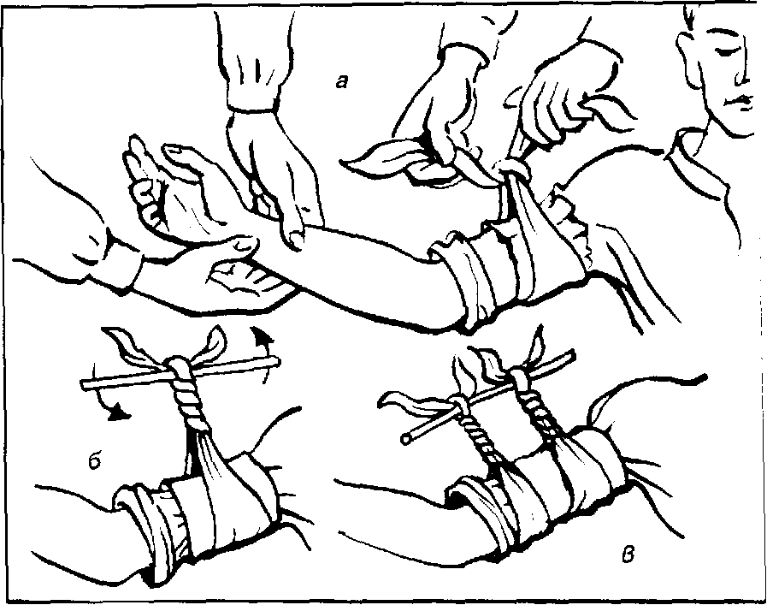

Рис. 5.7. Остановка артериального кровотечения с помощью жгута-закрутки:
а – завязывание узла:
б – закручивание с помощью палочки;
в – закрепление палочки
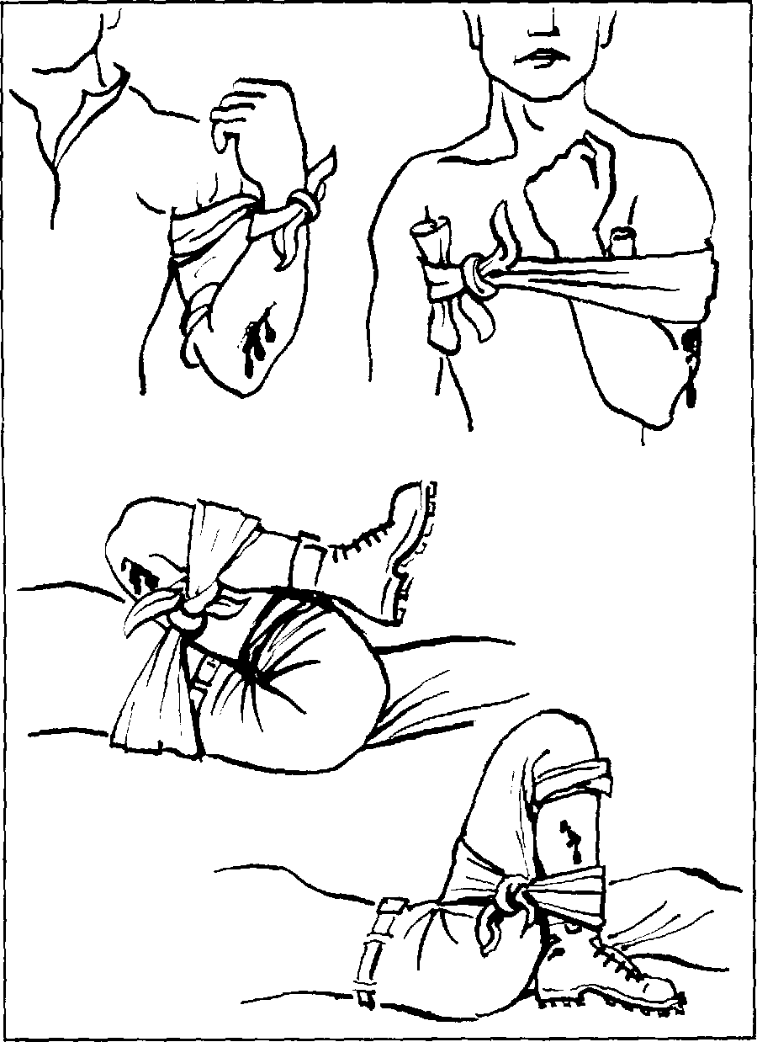

Рис. 5.8. Временная остановка кровотечения путем максимального сгибания конечностей

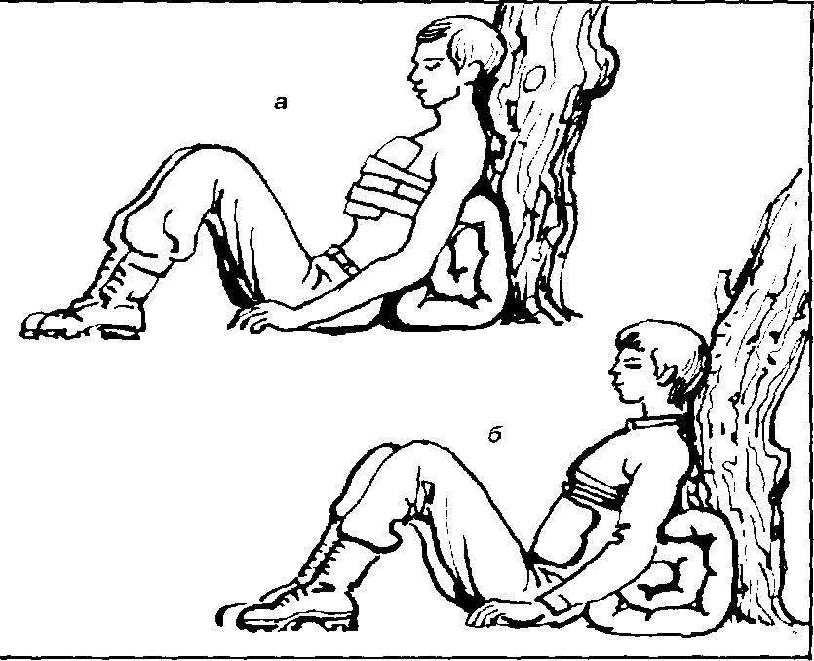
Рис. 5.9. Положение пострадавшего при кровотечении из внутренних органов;
а – при травме легких;
б – при кровотечении из желудка и пищевода

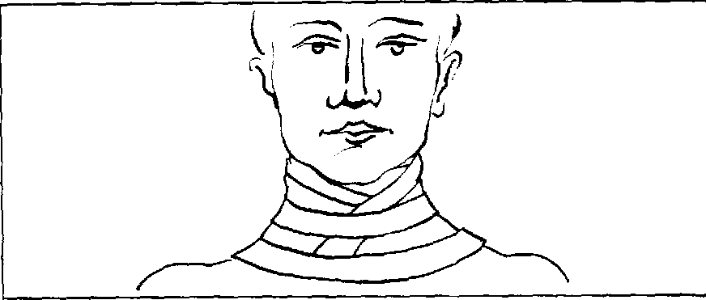

Рис. 5.10. Повязка из ваты и бинтов при повреждении шейных позвонков
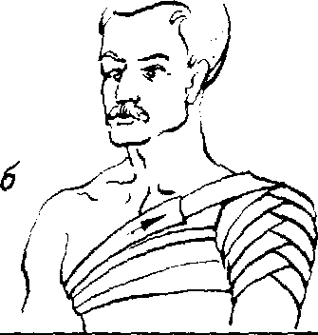

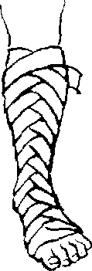

а

Рис. 5.11. Колосовидные повязки:
а – на стопу и голень;
б – на плечевой сустав

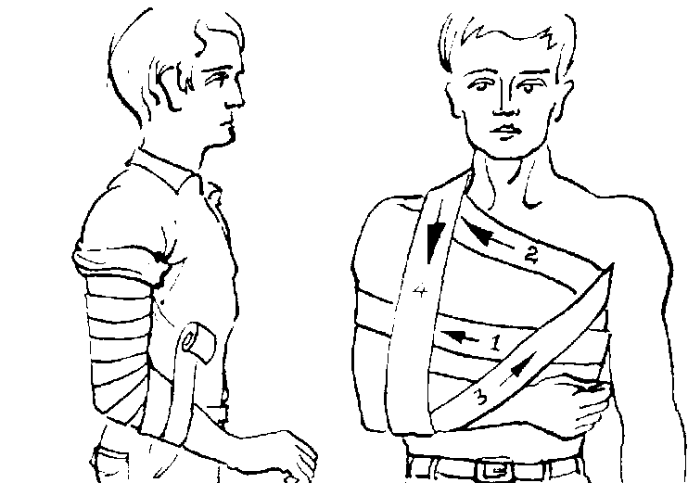
Рис. 5.12. Повязки при повреждении суставов верхней конечности:
а – восьмиобразная повязка на область локтевого сустава;
б – повязка Дезо

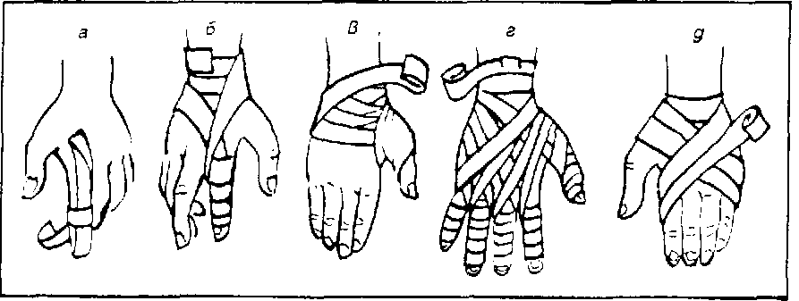

Рис. 5.13. Повязки при повреждениях пальцев и кисти:
а – возвращающаяся;
б – спиральная;
в – колосовидная;
г – на все пальцы кисти („перчатка»);
д – повязка на кисть

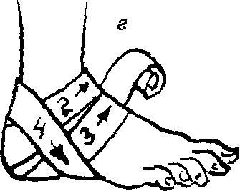

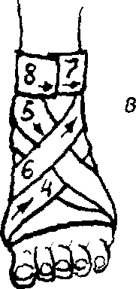

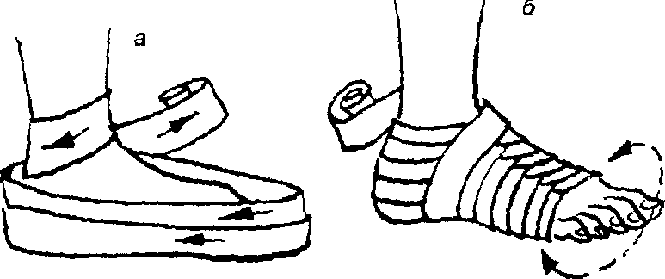

Рис. 5.14. Повязки при повреждении стопы и голеностопного сустава:
а – возвращающаяся;
6 – колосовидная;
в – восьмиобразная;
г – на пяточную область

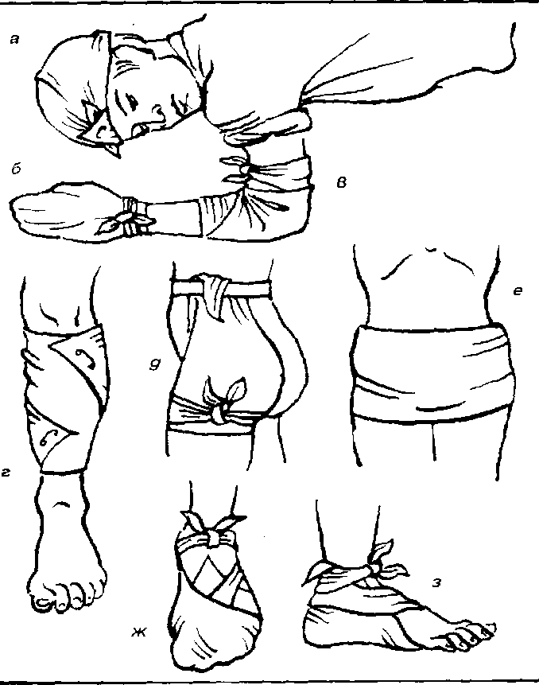

Рис. 5.15. Косыночные повязки при повреждениях:
а – головы;
б – кисти;
в – области локтевого сустава;
г – голени;
д – ягодичной области и верхней части бедра;
е – обеих ягодиц;
ж – стопы;
з – пяточной области
Эластичные сетчато-трубчатые бинты. Их не наматывают, а надевают на пораженный участок тела. Эти бинты выпускаются семи размеров и в зависимости от области тела рекомендуется пользовать определенным размером:
- № 1 – на пальцы кисти взрослых, кисть и стопу детей;
- № 2 – на кисть, предплечье, стопу, локтевой, лучезапястный, голеностопный суставы взрослых, плечо, голень, коленный сустав у детей;
- № 3-4 – на предплечье, плечо, голень и коленный сустав взрослых, голова и бедро у детей;
- № 5-6 – голова и бедро у взрослых, грудь, живот, таз и промежность у детей;
- № 7 – грудь, живот, таз и промежность у взрослых.
Такие бинты можно использовать повторно после стирки и стерилизации.
Пращевидные повязки. Кусок бинта или другого материала, оба конца которого надрезаны в продольном направлении.
Бинтовые повязки. Различают узкие бинты (3-5-7 см), широкие (14-16 см) и средние (10-12 см). Узкие бинты употребляются для перевязки пальцев кисти и стопы, средние – головы, кисти, предплечья, стопы и голени; широкие – грудной клетки, молочной железы и бедра.

2-й учебный вопрос
Первая помощь при переломах. Приемы и способы иммобилизации с применением табельных и подручных средств.
Способы и правила транспортировки и переноски пострадавших.
Первая помощь при ушибах, вывихах, химических и термических ожогах, отравлениях, обморожениях, обмороке, поражении электрическим током, тепловом и солнечном ударах

Переломом называется полное или частичное нарушение целости кости под воздействием внешней силы. Различают переломы травматические и патологические. Патологические переломы развиваются вследствие нарушения структуры костной ткани, вызванное некоторыми заболеваниями, такими как туберкулез, опухоли, остеомиелит.
Травматические переломы чаще всего возникают при ударе, толчке, падении или попадании в кость какого-либо брошенного предмета. Наиболее часто происходят переломы трубчатых костей – плечевой, локтевой, лучевой, бедренной, берцовых (малой и большой) и в типичных местах. Их мы рассмотрим в следующем порядке:
а) костей верхних и нижних конечностей;
б) костей черепа;
в) переломы ребер;
г) переломы костей таза.

Различают переломы:
а) открытые и закрытые;
б) полный и неполный;
в) по форме различают: поперечные, косые, продольные, спиральные (винтообразные), оскольчатые (чаще при огнестрельных ранениях, компрессионные (возникают от сжатия или сплющивания).

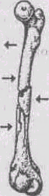
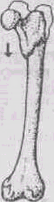
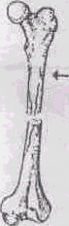

а) б) в)
Основные виды переломов трубчатых костей:
а) поперечный; б) вколоченный, или компрессионный; в) оскольчатый
Закрытым называется такой перелом, при котором кожные покровы не повреждены, и костные отломки с внешней средой не сообщаются.
Переломы основных сегментов опорно-двигательного аппарата относятся к тяжелым повреждения, часто сопровождающимся шоком, кровопотерей в виде гематомы в области повреждения.

Характерными общими симптомами для перелома любой кости являются:
а) деформация и укорочение конечности;
б) подвижность кости в месте повреждения;
в) ощущение костного хруста при пальпации в месте перелома;
г) боль в травмированном месте;
д) нарушение функции конечности;
е) припухлость тканей в области перелома.
Кроме того, значительная часть переломов сопровождается нарушением общего состояния потерпевшего, так как при переломе может развиться острая кровопотеря и как следствие – шок.
Перелом плечевой кости – перелом кости, расположенной между локтем и ключицей. По основным признакам переломов, описанным выше, и согласно данным осмотра пострадавшего, обнаружив у него закрытый перелом данного участка кости, приступают к оказанию первой помощи:
1) Необходимо обеспечить неподвижность поврежденной руки, устраняется возможность дальнейшего повреждения сломанной костью окружающих ее тканей – мышц, кровеносных сосудов, нервов.
2) Разрезать одежду или снять ее с поврежденной руки, но делать это надо крайне аккуратно: сначала снимают одежду со здоровой руки, а потом с поврежденной, все время поддерживая ее.
3) Осмотрев место перелома и убедившись, что он закрытый, приступают к наложению шины с целью иммобилизации.
Под иммобилизацией понимают создание неподвижности поврежденной части тела. Слово «иммобилизация» - латинское и переводится как «неподвижный».
Иммобилизация бывает двух видов: транспортная и лечебная.
Основные принципы транспортной иммобилизации следующие:
1) Шина должна захватывать два сустава – выше и ниже перелома.
2) При иммобилизации не нужно придавать конечности физиологическое положение.
3) При открытых переломах вправление отломков не производят, а накладывают стерильную повязку.
4) Нельзя накладывать шину на тело, необходимо подложить одежду, вату, полотенце.
5) Шина фиксируется по всей длине.
6) Во время перекладывания пострадавшего на носилки (или с носилок) поврежденную конечность необходимо держать дополнительно.
Шины делятся на фиксирующие и сочетающие фиксацию с вытяжением. Из фиксирующих шин распространены фанерные, проволочные лестничные, дощатые и картонные. К шинам с вытяжением относят шину Дитерихса.
Фанерные шины состоят из тонкой фанеры и применяются в случаях иммобилизации верхних и нижних конечностей.
Проволочные шины, типа Крамера, изготавливают из стальной проволоки и имеют форму лестницы. Благодаря возможности придать шине любую форму, ее легкости и прочности лестничная шина очень распространена.
Шина Дитерихса изобретена советским хирургом М. М. Дитерихсом и применяется при переломах бедра и травмах тазобедренного сустава. Изначально эта шина изготавливалась из дерева, в последнее время ее изготавливают из легкого нержавеющего металла. Все эти шины относятся к стандартным модификациям.
В момент происшествия не всегда имеются под рукой медицинские шины для транспортной иммобилизации, а потому чаще всего приходится пользоваться подручными материалами или импровизированными шинами. Для этих целей обычно используют палки, дощечки и доски, куски фанеры, картона, отлично подойдут зонтики, лыжи, трости, костыли и даже плотно сплетенная одежда, одеяла и прочее. Также можно прибинтовать или привязать поврежденную верхнюю конечность к туловищу, а нижнюю – к здоровой ноге.
Перелом локтевой кости – расположен между локтем и кистью, он наблюдается чаще всего в области локтевого отростка. Этот перелом всегда сопровождается быстро развивающейся гематомой в области локтевого сустава. Так как локтевой сустав хорошо снабжен кровеносной системой, при переломе происходит разрыв сосудов, с развитием травматического отека прилежащих к месту травмы тканей.
При оказании первой помощи необходимо:
1) На область отека положить холод.
2) Затем произвести шинирование локтевого сустава. Одну шину наложить на внутреннюю сторону предплечья (со стороны ладони), рука при этом согнута в локте. Другую шину накладывают на наружную часть, при этом она должна выступать за локоть, а другой ее конец должен доходить до пальцев. Шину укрепляют в 2-3 местах, не затягивая пальцы. Предплечье подвешивают на косынке ладонью к телу.
В случае открытого перелома и наличия кровотечения из раны необходимо наложить давящую повязку (из бинта, марли, платка) на кровоточащее место, забинтовать имеющимся под рукой материалом и далее, обычным методом наложить шину. Если шина из подручного материала, перед использованием необходимо тщательно осмотреть ее, ликвидировать, по возможности, заостренные участки, грязь, обернуть любым материалом и только после этого можно накладывать ее на место перелома.
Перелом голени – чаще всего повреждается большая берцовая кость, реже – обе берцовые кости. Эти травмы наблюдаются при прямом ударе голени. При переломе без смещения костей пострадавший может на нее наступать и даже самостоятельно передвигаться. Однако чаще происходит смещение костей голени и повреждение связок коленного сустава, а также коленных сосудов и нервов. Быстро нарастает отек ноги и сустава, резкая боль, нарушение функции опороспособности. При осмотре ноги сбоку заметна деформация и укорочение конечности.
Первая помощь должна быть направлена на уменьшение болевого синдрома, создание покоя поврежденной конечности. В данном случае в связи с быстро нарастающим отеком необходимо:
срочно уложить пострадавшего;
поместить холод на область отека;
приступить к иммобилизации.
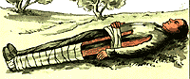
Переломы бедра – различают также открытые и закрытые. При переломе бедра имеются определенные места, где чаще всего они происходят; это область шейки бедра, головка бедренной кости и оба вертела бедренной кости. Чаще всего они наблюдаются у лиц пожилого и старческого возраста.
Основные симптомы – это боль, укорочение конечности, неестественное положение ноги, патологическая подвижность, припухлость в области перелома.
При оказании первой помощи пострадавшему с переломом бедра необходимы как минимум два человека. Как и при любых переломах, следует наложить шину, однако шина должна быть достаточной длины. Наружная шина накладывается от подмышечной впадины на всю длину конечности, она должна несколько выступать от стопы. Вторая шина накладывается с внутренней стороны конечности до паховой области. Из подручных средств для фиксирования нижней конечности хорошо использовать доски соответствующей длины; удобно с наружной стороны применение костыля или лыж, а с внутренней стороны – трости, зонта. Если имеется только одна из двух шин, можно поврежденное бедро прибинтовывать к здоровому, а с наружной стороны использовать имеющуюся шину.
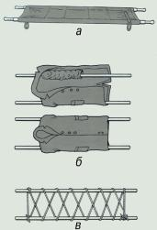
Транспортировка пострадавшего с переломом нижней конечности. Транспортировать следует на носилках, лежа на спине, с несколько приподнятым ножным концом. Транспортировка и особенно перекладывание пострадавшего, должны быть щадящими, так как при малейшем смещении отломков возникает сильнейшая боль. Кроме того, может произойти повреждение мягких тканей, что приведет к новым тяжелым осложнениям.

Первая помощь при переломах ребер
Переломы ребер возникают при сильных прямых ударах в грудь, сдавлении грудной клетки, падении с высоты, в исключительных случаях – при кашле и чихании. Переломы ребер бывают неосложненными и осложненными. При неосложненных переломах ребер резко выражена боль при движениях, на вдохе и выдохе, а также при кашле и чихании. Поврежденная половина грудной клетки отстает при дыхании, так как пострадавший щадит ее.
Первая помощь при таких состояниях должна быть направлена на создание покоя путем придания удобного положения. Иммобилизация грудной клетки при этом не нужна. Для уменьшения боли достаточно пострадавшему прижать рукой травмированное место в момент кашля или чихания. Первая помощь пострадавшему с множественными переломами ребер заключается в наложении тугой повязки на грудную клетку, при отсутствии бинта используют полотенце, простыню или куски ткани. Наиболее безболезненна транспортировка пострадавшего в положении сидя; в тяжелом состоянии, если пострадавший не может сидеть, его транспортируют на носилках в положении полусидя.
Осложненные переломы ребер возможны при более тяжелых травмах (автомобильные аварии, сильное сдавление грудной клетки между двумя поверхностями с большой площадью, и др.). При этом отломки ребер смещены внутрь грудной клетки, повреждая кровеносные сосуды, плевру и ткань легкого. Пострадавший при такой травме старается сесть, уменьшая при этом экскурсию (движение) грудной клетки. Кроме сильной боли у него отмечается ощущение нехватки воздуха. Пострадавший бледнеет на глазах, слизистые оболочки синюшные, дыхание становится поверхностным. Число дыханий увеличивается до 28-30 в минуту, а пульс учащается до 100-110 ударов в минуту. У пострадавшего отмечается кровохарканье – примесь крови в мокроте (от прожилок до кровяного сгустка). При осторожном ощупывании грудной клетки под пальцами ощущается характерный «хруст снега» в месте повреждения. Это развилась подкожная эмфизема, что свидетельствует о наличии у пострадавшего пневмоторакса.
Пневматоракс – это состояние, когда воздух скапливается в плевральной полости между внутренним и наружным листками плевры, что приводит к спадению (сжиманию) легкого.
При травматическом пневмотораксе воздух в плевральную полость проникает из поврежденной отломками ребер ткани легкого или снаружи через отверстие в грудной клетке.
Сердце смещается в здоровую сторону, резко уменьшается дыхательное движение.
Пневмотораксы бывают:
закрытые; открытые; клапанные.
При закрытом пневмотораксе отсутствует сообщение между плевральной полостью и атмосферой. При этом одновременно в плевральной полости скапливаются воздух и кровь. Источником кровотечения являются ранения обломками ребер межреберных сосудов и сосудов ткани легкого. У пострадавшего появляются головокружение, слабость, «мушки» или «сеточки» перед глазами; положение вынужденное – полусидячее с ограничениями дыхательных движении. Кожные покровы бледные, холодный пот; губы синюшные, число дыханий 24-30 в одну минуту, пульс до 120 ударов в минуту.
Крайне опасны для жизни так называемые оскольчатые переломы ребер, чаще всего они возникают при тяжелых автомобильных авариях, когда большой силы удар о руль автомобиля приходится на грудную клетку. При такой травме происходит двойной перелом каждого ребра. Тяжесть состояния пострадавшего обусловливается тем, что при дыхании – в момент вдоха – участки сломанных ребер смещаются внутрь, травмируя при этом жизненно важные органы, плевру, и препятствуют расправлению легких. Травмированный страдает от резкой боли, он бледен, нарастает синюшность видимых слизистых оболочек, выраженная одышка (число дыханий до 26 в одну минуту), вдох длится дольше выдоха, набухание шейных вен, лицо синеет; наблюдается интенсивное кровохарканье; быстро нарастает подкожная эмфизема. Если в первые минуты травмы подкожная эмфизема локализована зоной повреждения, то через 30 минут она распространяется на шею, лицо, затем область живота, мошонку и бедро. Грозный признак, когда эмфизема распространяется в средостение, так как в результате сдавливания сердца может произойти его остановка.
Осматривая пострадавшего, необходимо освободить верхнюю часть туловища от одежды, тогда ясно видна припухлость грудной клетки за счет скопления воздуха в подкожной клетчатке и межмышечных промежутках.
Необходима срочная госпитализация пострадавшего в лечебное учреждение, транспортировка осуществляется сидя.
Открытый пневмоторакс характеризуется постоянным сообщением плевральной полости с атмосферным воздухом. При открытом пневмотораксе в момент вдоха поврежденное легкое спадается, и отработанный воздух перекачивается в здоровое легкое. Во время выдоха часть воздуха из легкого (неповрежденного) попадает в травмированное, при этом происходят колебательные движения средостения, что приводит к тяжелому осложнению – кардиопульмональному шоку (кардио – сердце, пульмонум – легкое). У пострадавшего развивается выраженная дыхательная недостаточность, число дыханий более 26 в минуту, дыхание поверхностное, наблюдается кровохарканье. Пульс до 140 ударов в минуту, слабый, кожные покровы пострадавшего вначале бледные, но быстро приобретают синюшный цвет. Первая помощь направлена на герметическое закрытие раны: вначале ладонью, затем с помощью перевязочного пакета Транспортировать пострадавшего в положение полусидя. Следует помнить, что ввиду отсутствия возможности бороться с нарастающим закрытым и открытым пневмотораксом на месте происшествия, главным мероприятием в оказании первой медицинской помощи является скорейшая доставка пострадавшего в лечебное учреждение.
Клапанный пневмоторакс – самое тяжелое повреждение грудной клетки. При клапанном пневмотораксе происходит прогрессирующее накопление воздуха в плевральной полости вследствие образования клапана из раненой ткани легкого, которая закрывает травмированный бронх при выдохе. Поступающий в плевральную полость атмосферный воздух с каждым вдохом повышает внутриплевральное давление, все больше поджимая ткань легкого, смещает средостение в здоровую сторону. При этом резко нарушается деятельность сердца, снижается насыщение крови кислородом. Состояние таких пострадавших очень тяжелое: резкая одышка (дыхание более 26 в минуту), вдох резко замедлен, пострадавший боится следующего вдоха. С каждым вдохом состояние раненого резко ухудшается – набухают вены шеи, быстро нарастает подкожная эмфизема всего тела. Пульс – до 140 в минуту. На расстоянии прослушивается звук вхождения воздуха при вдохе. Первая помощь – наложение герметической давящей повязки (окклюзионной), и срочная транспортировка пострадавшего на носилках с приподнятой головой.
Первая помощь при переломах костей черепа
Возникают при прямом ударе по голове тяжелым предметом, сдавлении, падении с высоты (часто в состоянии алкогольного опьянения), автомобильных авариях. Все черепно-мозговые травмы делятся на две большие группы:
1) Закрытые травмы головного мозга: когда повреждения нанесены через мягкие ткани и кости черепа без нарушения целостности костей черепа.
2) Открытые черепно-мозговые травмы: когда имеются нарушения целостности костей. В свою очередь открытые черепно-мозговые травмы делятся на:
непроникающие – при которых не нарушается целостность твердой мозговой оболочки, находящейся под костями черепа;
проникающие – когда повреждается твердая мозговая оболочка и создаются условия для проникновения инфекции в головной мозг.
В результате травмы черепа различают переломы свода черепа и основания черепа.
При закрытом переломе свода черепа (это наружная его часть); если нет повреждений кожи, трудно определить наличие перелома.
В любом случае первая помощь оказывается, как при переломе костей черепа. Необходимо пострадавшего уложить на носилки ровно, на голову – обязательно (!) холод и быстро транспортировать его в больницу.
Перелом основания черепа – это очень тяжелое повреждение центральной части черепа, возникает чаще всего при падении с высоты на голову или ноги.
Как правило, сочетается с ушибом мозга. При переломе основания черепа ушибы мягких тканей не наблюдаются. Характерными признаками перелома основания черепа является кровотечение из носа и ушей. Один из ранних симптомов перелома основания черепа – асимметрия лица в случае сдавления лицевого нерва, значительно учащенный пульс, так как происходит повышение внутричерепного давления. Все остальные признаки данного перелома развиваются через 18-24 часа после травмы.
Первая помощь такая же, как и при ушибе головного мозга. При наличии кровотечения необходимо принять меры по его остановке: прикладывать холод на область переносицы и затылок; тампонада носовых ходов ватными или марлевыми тампонами. Транспортировать на носилках с опущенным головным концом.
При открытых переломах черепа необходимо уделить внимание защите раны от инфицирования, наложить на нее асептическую повязку. Если рана и перелом костей находятся в затылочной части, то транспортировать пострадавшего необходимо лежа на боку в фиксированном положении.
Перелом позвоночника – чрезвычайно тяжелая травма, и ее характерными симптомами являются: боль, скованность тела, деформация позвоночника – выстояние остистых отростков поврежденных позвонков, припухлость и кровоизлияние в травмированном отделе позвоночника. При переломе позвоночника возможна травма спинного мозга в виде разрыва или сдавления.
Перелом шейных позвонков – возникает при резком сгибании или переразгибании шеи, при падении на голову, у ныряльщиков, при автомобильных авариях, особенно если сидение автомобиля не оборудовано подголовниками. Характерными признаками перелома шейных позвонков является резкая боль в шее. Пострадавший придерживает голову руками. Движения головы в сторону невозможны, пострадавший поворачивается всем туловищем. Если прощупать область шеи сзади, то можно определить место перелома – остистый отросток поврежденного позвонка значительно выстоит, а при надавливании на него возникает резкая боль. При переломах позвонков может быть поврежден спинной мозг. При частичном его повреждении у пострадавшего наступают онемение, покалывание и мышечная слабость в одной или обеих руках. При полном разрыве спинного мозга наступают паралич верхних и нижних конечностей, полное отсутствие чувствительности и рефлексов, задержка мочи.
Пострадавшего следует уложить на спину на доску или щит. При подозрении на перелом шейных позвонков необходимо зафиксировать шею с помощью специальных воротников, при этом ни в коем случае нельзя поворачивать или тянуть голову пострадавшего.
Перелом грудных и поясничных позвонков – наблюдается чаще всего при падении на спину, реже – при прямом ударе (наезд автомобиля, поезда, при падении с высоты, при резком сгибании туловища). При травме появляется боль в области сломанного позвонка, особенно при надавливании на остистый отросток и давлении на голову, выстоянии сломанного позвонка. У худых пострадавших можно видеть напряжение мышц спины и поясницы, так называемый «симптом вожжей». При переломах грудных позвонков может наблюдаться кратковременная задержка дыхания. Если травмированный находится в бессознательном состоянии, его укладывают на щит или носилки на живот, подкладывают под верхний отдел грудной клетки и лоб валики, с целью избежать удушения запавшим языком или рвотными массами.
Перекладывание и погрузка лиц с травмами и переломами позвоночника должны производиться особенно осторожно. Основная задача состоит в предотвращении дополнительной травмы при переносе и транспортировке пострадавшего. Туловище, шея, голова при перекладывании пострадавшего на щит или носилки должны находиться в одной плоскости, для этого необходимо не менее 3-х человек: один поддерживает шею и голову, второй – туловище, третий — ноги. Пострадавшего нельзя поднимать за плечи и за ноги, так как в результате сгибания позвоночника может произойти сдавление спинного мозга.

Первая помощь при переломах костей таза
Наблюдаются при сдавлении таза, падении с большой высоты, при прямом ударе в область таза. Перелом костей таза считается одной из наиболее тяжелых травм, так как часто сопровождается повреждением внутренних органов и тяжелым шоком. Клинические проявления переломов костей таза зависят от места повреждения. Так, при переломах крыльев подвздошной кости, которые могут быть при прямом ударе в область таза, на первое место выступают боль, припухлость, мышечное напряжение брюшной стенки. Боль усиливается при малейшем движении ноги.
При переломе крестца (прямая травма) помимо боли, припухлости в месте травмы наблюдаются кровоподтек, деформация; боли, отдающие в пояс и ягодицы в связи с повреждением проходящих через них нервных корешков.
Перелом копчика чаще наблюдается у лиц пожилого возраста при падении на ягодицы. Характерна боль в области повреждения, которая усиливается при попытке сесть. В результате прямого удара спереди или при сильном сдавлении таза происходят переломы лобковой и седалищной костей. В этом случае появляется боль в месте удара, усиливающаяся при ощупывают костей и при попытке пострадавшего пошевелить ногой; При всех переломах костей таза возникают нарушения в органах, расположенных в нем, главные из них это:
а) забрюшинные кровоизлияния – возникают вследствие разрыва кровеносных сосудов поясничной области, сосудов почек. Кровоизлияния – от небольших гематом до обширных, распространяющихся вниз и вперед до промежности. Главным являются болевой симптом и выбухание поясничной области, а также вздутие и напряжение брюшной стенки. Быстро нарастающий отек мягких тканей промежности может доходить до бедер. В большинстве случаев тяжелые переломы таза сопровождаются травматическим шоком и большой кровопотерей, что угрожает жизни пострадавшего.
б) разрыв почки – наблюдается при прямом ударе в поясницу или при переломах нижних ребер. Повреждение почки может быть от небольшой трещины до полного разрыва; возможны отрывы сосудов почки, лоханки или мочеточника. Характерные жалобы – сильная боль в области травмированной почки и гематурия (выделение крови с мочой);
в) разрыв мочевого пузыря сопровождается болями в области лобка и паховой области, отсутствием мочеиспускания, так как моча затекает за брюшинное пространство и в пространство между петлями кишок. В этом случае появляются напряжение мышц живота и резкая болезненность;
г) разрыв мочеиспускательного канала наблюдается преимущественно у мужчин, у женщин крайне редко. Основные симптомы – резкая боль в промежности при попытке мочеиспускания, частичная или полная задержка мочи, припухлость в области промежности. При полном разрыве – полная задержка мочи.
Первая помощь при переломах костей таза: необходимо придать пострадавшему такое положение, при котором не усиливается боль и менее всего возможно травмирование внутренних органов отломками поврежденных костей. Лучше всего уложить пострадавшего на ровную твердую поверхность (фанеру, щит), ноги согнуть в коленях, бедра развести в стороны (так называемое «положение лягушки»), под колени подложить тугой валик из подушки, одеяла, одежды и в таком положении транспортировать в больницу. Для предупреждения соскальзывания валиков их фиксируют полотенцем или простыней.

ВЫВИХИ.
Вывих - это такое повреждение, при котором происходит смещение соприкасающихся суставных поверхностей: одной по отношению к другой . Вывих может быть полным, когда суставные поверхности перестают соприкасаться друг с другом, и неполным (подвывих), когда между суставными поверхностями имеется частичное соприкосновение. Возникают вывихи в основном под действием непрямой травмы, например, вывих бедра возможен при падении на согнутую ногу с одновременным поворотом ноги внутрь, вывих плеча - при падении на вытянутую руку.
Вывих плечевого сустава:
а – нормальное состояние;
б – вывих.
Признаки вывиха:
- боль в конечности, преимущественно в суставе;
- резкая деформация в области сустава (как бы «западение» его);
- отсутствие активных и невозможность пассивных движений в суставе, при попытке (осторожной!) пассивного движения в суставе он как бы «пружинит».
- конечность фиксируется в неестественном положении, длина ее изменяется, чаще бывает укорочение.
Первая помощь при вывихах заключается в следующем:
- для уменьшения болей - холод на область вывиха,
- при сильных болях и вывихах крупных суставов (плечевой, бедренный) - наркотические препараты (промедол, содержащийся в шприц-тюбике с белым колпачком из АИ);
- иммобилизация конечности производится в том положении, которое она приняла после травмы.
Верхнюю конечность подвешивают на косынке, нижнюю - фиксируют шиной или подручным материалом; не следует пытаться вправить вывих, т. к. иногда трудно установить вывих это или перелом, тем более, что вывихи часто с ними сочетаются.
Вправление вывиха - врачебная процедура, поэтому при отсутствии врача лучше пострадавшего транспортировать в стационар (отделение травматологии) сидя или лежа, в зависимости от локализации вывиха. Вправление вывихов может быть выполнено лишь специалистом, имеющим практический опыт выполнения подобных манипуляций, и по строгим показаниям.

УШИБЫ, ИХ ОСНОВНЫЕ ПРИЗНАКИ. ПЕРВАЯ ПОМОЩЬ.

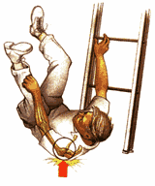
Ушиб - это повреждение тканей или органов без нарушения целости кожи и слизистых. Механизм ушиба - непосредственное действие тупого предмета на тот или иной участок тела. Это может быть как падение, так и удар предметом. Тяжесть повреждения зависит от величины, веса, формы предмета, которым был нанесен удар или о который человек ударился.
Чаще всего ушибам подвержены конечности (верхние и нижние), голова и спина (позвоночник). При ушибе сустава, например коленного, через несколько часов после травмы его объем увеличивается, усиливается боль, нарушаются функции движения, нога в этом случае слегка согнута, разгибание ее резко болезненно. При ушибах головы на месте удара может возникнуть припухлость – «шишка», которая не причиняет особых хлопот, однако, если травма сопровождается потерей сознания, даже кратковременной, тошнотой, рвотой, то, скорее всего, произошло сотрясение головного мозга. При ушибах позвоночника может нарушиться кровоснабжение спинного мозга, при этом отмечается наряду с болезненностью снижение чувствительности в мышцах и конечностях.
Признаки ушибов: боль, припухлость, местное повышение температуры, более или менее выраженное кровоизлияние (синяк) и нарушение функции ушибленного органа. При разрывах мелких сосудов образуются небольшие кровоизлияния, называемые кровоподтеками; повреждение более крупных сосудов вызывает обширное кровоизлияние. Чем поверхностнее кровоизлияние, тем скорее оно проявится в виде "синяка". При действии большой силы по касательной наблюдается обширная отслойка кожи.
При ушибе крупного нерва может развиться шок или паралич области иннервируемой этим нервом, при ушибе сустава нарушается его функция. Ушибы внутренних органов (мозг, печень, легкие, почки, сердце) могут привести к тяжелым нарушениям во всем организме и даже к смерти.
Первая помощь при ушибах направлена на уменьшение боли и кровоизлияния в ткани.
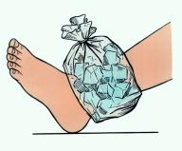
Первое, что необходимо сделать в случае ушиба, - это приложить холод, чтобы оказать сосудосуживающее действие и уменьшить кровоизлияние на месте ушиба. В зависимости от места и обширности ушиба можно приложить любой холодный предмет: монету, кусок ткани, сложенной в несколько слоев и смоченной в холодной воде, предварительно ее отжав. Такую примочку (компресс) необходимо менять по мере согревания. Можно приложить к месту ушиба пластиковый пакет, наполненной холодной водой или кусочками льда. В зимнее время к месту ушиба можно приложить снег или лед, завернув его в ткань или положив в пластиковый пакет.
На область ушиба необходимо наложить давящую повязку, создать покой, придание конечности возвышенного положения, холод на место ушиба. При наличии ссадин кожу обрабатывают настойкой йода (или другим антисептиком) и накладывают стерильную повязку, а на нее холод.
При небольших ушибах мягких тканей, особенно конечностей, как правило, госпитализации не требуется, больной направляется в травмпункт на консультацию врача. При обширных ушибах груди, живота, суставов необходима - госпитализация в травматологическое или хирургическое отделение для исключения переломов, вывихов, повреждений внутренних органов.
При сильных ушибах конечностей - введение раствора промедола из аптечки индивидуальной внутримышечно.
При ушибах туловища обезболивающие лучше не вводить, чтобы не «смазывать» клинику повреждений внутренних органов и возможность оказания своевременной и адекватной квалифицированной медицинской помощи.
При ушибах головы возникают повреждения мозга в виде:
а) сотрясения мозга;
б) ушиба мозга;
в) сдавления мозга.
Наиболее часто встречаются сотрясения головного мозга. Эта относительно легкая травма мозга сопровождается функциональными нарушениями мозговой ткани, полностью восстанавливающимися. При этом в мозгу возникают мелкие кровоизлияния, и мозговая ткань отекает.
Сотрясение мозга проявляется моментальной потерей сознания, которая может быть кратковременной (несколько секунд или минут) или более длительной – от нескольких часов до нескольких дней.
При потере сознания пострадавшему в первую очередь угрожает остановка дыхания при западении языка. Кроме этого возникает рвота. Рвотные массы могут попасть в дыхательные пути, что также может привести к остановке дыхания.
Отсюда первая помощь такому пострадавшему:
- уложить его на бок или на спину, повернув голову на бок,
- проверить полость рта – не запал ли язык.
- на голову кладут холодный компресс.
- в случае поверхностного хриплого дыхания необходимо произвести искусственное дыхание, при ослаблении пульса – непрямой массаж сердца.
Каждого пострадавшего с сотрясением мозга следует быстро, но со всеми мерами предосторожности, транспортировать в лечебное учреждение, обязательно с сопровождающим лицом.
Ушиб головного мозга – это повреждение вещества мозга в точке приложения удара или на противоположной стороне. При ушибе мозга в его веществе появляются участки кровоизлияния с последующим развитием очагов размягчения и отмирания участков мозга.
Об ушибах мозга говорят тогда, когда бессознательное состояние пострадавшего длится несколько часов. В отличие от сотрясения мозга, при его ушибе возникают:
- как общие симптомы поражения (головная боль, головокружение, тошнота, шум в ушах, сердцебиение),
-так и очаговые, характерные для поражения определенного участка мозга, которые могут проявиться в виде нарушения памяти, отсутствия ориентировки в окружающей обстановке, замедленного мышления, расстройства функций жизненно важных органов, некоторых психических расстройствах;
- появления параличей (парезов).
Нарушение сознания при ушибе головного мозга может выражаться в нескольких проявлениях:
а) оглушение – характеризуется расстройством ориентировки на месте, во времени и в ситуации. У пострадавшего нарушается мышление. Он не может вспомнить, что с ним произошло, не может сосредоточить внимание на чем-либо;
б) сопор – глубокое угнетение сознания. Пострадавший неподвижен, сознание отсутствует. В то же время резкое воздействие (громкий шум, яркий свет) может на некоторое время вывести пострадавшего из этого состояния, но вскоре он вновь впадает в такое же состояние;
в) кома – бессознательное состояние с нарушением и расстройством функций жизненно важных органов, наступающее в результате глубокого торможения коры головного мозга.
Нарушение сознания при ушибе головного мозга может сопровождаться рвотой, судорогами, нарушениями дыхания, редким пульсом, вялой реакцией зрачков на свет и расстройством функций тазовых органов (недержание мочи или ее задержка). В этот период может наступить смерть.
Первая помощь, оказываемая на месте, должна быть очень бережной, щадящей, но в то же время быстрой. Находящегося без сознания пострадавшего необходимо уложить на ровном месте, при отсутствии дыхания немедленно начать искусственное дыхание, а при необходимости – непрямой массаж сердца. Основными действиями при оказании первой помощи пострадавшему является немедленное обеспечение бережной транспортировки его в лечебное учреждение. При транспортировке необходимо тщательно оберегать голову пострадавшего. Сопровождающий должен поддерживать ее руками или фиксировать голову с помощью шин или подручными средствами (скатанным одеялом, полотенцем или другими предметами).
Сдавление головного мозга возникает при кровотечении из внутричерепных сосудов, вследствие давления отломков костей черепа при переломе или нарастающего отека мозга. Скопление крови в головном мозгу может быть в различных местах, чаще в месте удара. От расположения гематомы и продолжительности ее давления на вещество мозга зависит развитие необходимых процессов в клетках мозга и даже их отмирание.
Ранними проявлениями гематомы являются заторможенность при сохранении сознания, головная боль в определенном месте. На стороне кровоизлияния зрачок расширен.
При нарастании сдавливания пострадавший перестает реагировать на окружающих и впадает в бессознательное состояние. Симптомы сдавления мозга проявляются не сразу после травмы, а через некоторое время. Поэтому чем быстрее пострадавший будет доставлен в лечебное учреждение, тем больше шансов предотвратить тяжелые последствия травмы.

РАСТЯЖЕНИЯ И РАЗРЫВЫ СВЯЗОК
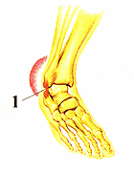
Растяжения и разрывы связок возникают, как правило, при резких движениях в суставе, превышающих его физиологический объем.
Признаки:
- резкие боли;
- быстрое развитие отека в области травмы;
- значительное нарушение функции сустава.
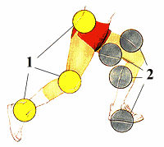
Первая помощь при растяжениях такая же, как при ушибах. Накладывается давящая повязка, которая зачастую выполняет функцию иммобилизации. Госпитализации в стационар, как правило, не требуется, больной направляется (транспортируется на машине) в травмпункт.
Вывих – это полное, стойкое смещение суставных концов костей так, что они перестают соприкасаться, вызывая нарушение функции сустава. Различают врожденные, обусловленные нарушением формирования сустава (преимущественно тазобедренного) и приобретенные, или травматические вывихи.
Наиболее часто встречаются травматические вывихи плеча и предплечья (в локтевом суставе), бедренной кости (вывих бедра), костей голени, надколенника, пальцев, ключицы, нижней челюсти. Обычно вывих возникает при падении на отведенную конечность. При этом сам пострадавший отмечает резкий «щелчок», сильную пронизывающую боль, с последующим ограничением или полным отсутствием движения в суставе и изменение формы сустава. Изредка травматический вывих сопровождается повреждением кожных покровов с образованием раны. В таких случаях образовавшаяся рана сообщается с полостью сустава (открытый вывих).
В большинстве случаев вывих не является тяжелой травмой, представляющей угрозу для жизни пострадавшего. Но при вывихе в шейном отделе позвоночника может возникнуть угроза для жизни вследствие сдавления спинного мозга, с последующим параличом мышц конечностей, туловища, расстройством дыхания и сердечной деятельности.
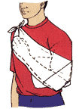
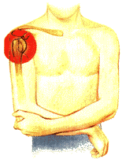
Вывих плеча чаще встречается при падении во время гололеда. При этом имеются характерные признаки, а именно: пострадавший испытывает сильную боль, рука согнута в локтевом суставе, несколько отведена назад. Пострадавший ее поддерживает здоровой рукой, а туловище наклонено в поврежденную сторону. Никогда не пытайтесь вправлять вывих, даже если вы обладаете определенными медицинскими навыками!
При этом необходимо:
1. Зафиксировать поврежденную руку, согнутую в локтевом суставе, косынкой, привязав ее на шее.).
2. Как можно быстрее доставить пострадавшего в травматологический пункт.

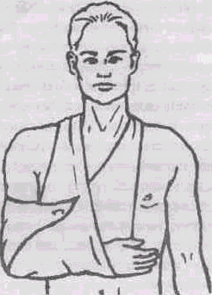
Вывих локтевого сустава – происходит при падении на вытянутую руку, при этом пострадавший не испытывает сильной боли, конечность в области локтя изменена: на месте сустава западения рука согнута под тупым углом, движения невозможны. Часто во время вывиха повреждаются кровеносные сосуды и нервы. Тогда наблюдается посинение руки, отек, чувство онемения кисти.
Первая помощь пострадавшему:
1. Оставить руку в том же положении и зафиксировать ее любым подручным материалом – большой салфеткой, полотенцем, частью одежды.
2. При наличии отека кисти создать возвышенное положение, а к месту отека приложить холод (грелку со льдом или пластиковую бутылку с холодной водой).
3. Как можно быстрее доставить пострадавшего в травматологический пункт или любое медицинское учреждение.
Кисть и предплечье подвесить на косынку. Ввести 2 мл 50% раствора анальгина или другие обезболивающие средства
Вывих бедра – редкое повреждение, происходит при ударах, травмах, когда удар приходиться на согнутую в колене ногу, или при падении с высоты. Основные признаки при повреждении сустава – это резкая боль и изменение длины и положения ноги, чаще нога становится короче, согнута в тазобедренном и коленном суставе. Если при этом осмотреть пострадавшего, то можно сзади прощупать выпирающее округлое плотное образование – это головка бедра (бедренной кости).
Оказание первой помощи при вывихе бедра:
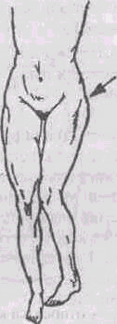
1) Уложить пострадавшего на спину, положив холод (как при ушибах) на поврежденный сустав.
2) По возможности зафиксировать сустав, подкладывая подушки, сделанные из одежды.
Свежие вывихи вправлять значительно легче, а поэтому пострадавшего необходимо быстрее доставить в лечебное учреждение. Уже через 3-4 часа после травмы в области поврежденного сустава развивается отек тканей, накапливается кровь, что затрудняет вправление вывиха.
При отсутствии другой возможности, больного, как и при переломах, травмах позвоночника, транспортируют на импровизированных носилках, сделанных из подручных средств.
Пострадавший осторожно перекладывается на импровизированные носилки, а конечность вновь фиксируют.
Вывих коленного сустава – чаще всего происходит вывих коленной чашечки и вывих голени.
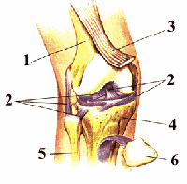
Вывих коленной чашечки – происходит при падении на колено и удара о твердую поверхность – лед, асфальт, пол в квартире. Вывих коленной чашечки сопровождается резкой болезненностью. При этом сама чашечка смещается кверху. Зачастую пострадавший самостоятельно может поставить чашечку на место. При этом он ощущает характерный «щелчок», а боль сразу уменьшается. Пострадавший может свободно продолжать двигаться. Этого делать нельзя! В случае несвоевременного или неправильного вправления коленной чашечки, колено быстро распухает, становится болезненным. Хотя пострадавший может сам передвигаться, ему требуется специализированная помощь.
Главное в этом случае – первая само- и взаимопомощь: приложить к поврежденному колену холод, а затем через некоторое время, наложить тугую повязку из любого, имеющегося под рукой материала (бинт, полотенце или разорванная на полоски простыня). Пострадавший самостоятельно может добраться в медицинское учреждение.
Вывих голени – относится к более тяжелым травмам, так как при этом происходит смещение костей и, соответственно наблюдается разрыв сосудов и нервов. Ощущение резкой боли в суставе, изменение его формы, невозможность движений в нем – вот характерные признаки вывиха голени. Конечностям необходимо создать покой с помощью шины и немедленно транспортировать пострадавшего в ближайшее медицинское учреждение.
Вывих нижней челюсти – встречается редко и бывает односторонним и двусторонним.
Односторонний вывих наблюдается при сильном ударе в челюсть, двусторонний возникает при чрезмерно широком открывании рта во время зевоты или рвоте. При этом пострадавший не может закрыть рот, не может жевать, его состояние сопровождается болью в височной области и постоянным слюнотечением. При этом челюсть выдвинута вперед и подбородок опущен.
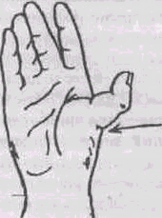
В таком состоянии пострадавшего необходимо немедленно доставить в лечебное учреждение, где только специалист проведет вправление челюсти. Угрозы для жизни вывих челюсти не представляет и специальных методов лечения не требует.
Вывих пальцев относится к редким травмам. Чаще отмечается вывих 1 (первого) пальца в пястно-фаланговом суставе, он возникает в результате падения с упором на разогнутый палец. Отмечается деформация за счет смещения пальца в тыльную сторону.
Не меняя положения пальца, проводят фиксацию (можно подложить дощечку-шину) и доставляют пострадавшего в медицинское лечебное учреждение, где врач проводит вправление вывиха.

3-й учебный вопрос
Правила оказания помощи утопающему.
Правила и техника проведения искусственного дыхания и непрямого массажа сердца.
Практическая тренировка по проведению искусственного дыхания и непрямого массажа сердца

Утопление - смерть от гипоксии, возникающей в результате закрытия дыхательных путей жидкостью, чаще всего водой. Утопление возможно при купании в водоемах, хотя иногда происходит и в иных условиях, например при погружении в ванну с водой, в емкость с какой-либо другой жидкостью. Значительную часть утонувших составляют дети. Утонувшего можно спасти, если своевременно и правильно оказать ему первую помощь. В первую минуту после утопления в воде можно спасти более 90% пострадавших, через 6-7 минут - лишь около 1-3%.
Смерть при утоплении наступает в результате недостатка кислорода.
Условно выделяют несколько основных видов утопления - истинное, сухое и так называемое синкопальное.
В первом случае (истинное) вода заполняет дыхательные пути и легкие, тонущий, борясь за свою жизнь, делает судорожные движения и втягивает воду, которая препятствует поступлению воздуха. У утонувшего кожа синюшная, а изо рта и носа выделяется пенистая жидкость.
Во втором случае (сухое) из-за спазма голосовых связок вода в легкие не попадает (отсюда и название), синюшность кожи менее выражена. Подобный вариант утопления сопровождается обмороком, и утонувший сразу опускается на дно.
В третьем случае (синкопальное) причиной гибели пострадавшего является внезапное прекращение дыхания и остановка сердца. У таких утонувших кожа имеет бледную окраску (так называемые бледные утонувшие).
Помимо перечисленных вариантов, утопление может наступить в результате внезапного заболевания (инфаркт миокарда или острое нарушения мозгового кровообращения) либо тяжелой травмы (перелом черепа или шейного отдела позвоночника при нырянии).
Установление механизма утопления имеет важное значение для успешного проведения реанимации. Если при рефлекторной остановке дыхания и сердца («белые утонувшие») выведение из состояния клинической смерти возможно даже в случае десятиминутного пребывания организма под водой, то при других видах утопления («синие утонувшие») для успешной реанимации срок пребывания под водой не должен превышать 3-6 минут. Лишь в единичных случаях, при утоплении зимой, в холодной воде можно рассчитывать на успех реанимационных мероприятий при пребывании человека под водой до 20 минут.

ПРИЗНАКИ ИСТИННОГО (СИНЕГО) УТОПЛЕНИЯ
Этот тип утопления легко определить по внешнему виду утонувшего: его лицо и шея сине-серого цвета, а изо рта и носа выделяется розоватая пена. Набухшие сосуды шеи подтверждают такое предположение.
Синее утопление характерно для детей и взрослых, не умеющих плавать, для лиц, находившихся в состоянии алкогольного опьянения, и даже для хороших пловцов при разрыве барабанной перепонки, когда они внезапно теряют координацию движений.
Подобным образом тонут те, кто до последней минуты боролся за свою жизнь. Находясь под водой, они продолжают активно двигаться, максимально задерживая дыхание. Это очень быстро приводит к гипоксии мозга и потере сознания.
Как только человек теряет сознание, вода в большом количестве начинает поступать в желудок и легкие. Этот объем быстро всасывается и переходит в кровеносное русло, значительно переполняя его разжиженной кровью.

В КАКИХ СЛУЧАЯХ МОЖНО ПРЕДПОЛАГАТЬ СИНЕЕ УТОПЛЕНИЕ?
- При утоплении в пресной воде в теплое время года.
- Если появились пенистые выделения и синюшность лица.

БЛЕДНОЕ УТОПЛЕНИЕ
Этот тип утопления встречается в том случае, если вода не попала в легкие и желудок. Подобное происходит при утоплении в очень холодной или хлорированной воде. Раздражающее действие ледяной воды в проруби или сильно хлорированной в бассейне вызывает рефлекторный спазм голосовой щели, что препятствует проникновению в легкие воды.
К тому же неожиданный контакт с холодной водой часто приводит к рефлекторной остановке сердца. В каждом из этих случаев развивается состояние клинической смерти. При этом кожные покровы приобретают бледно-серый цвет, без выраженного цианоза. Отсюда и название такого типа утопления — бледное.
ЗАПОМНИ! Бледное утопление очень редко сопровождается выделением пены.
Если и появляется небольшое количество пушистой пены, то после ее удаления на коже или салфетке не остается влажных следов. Такую пену называют «сухой».
Выделение подобной пены объясняется тем, что то небольшое количество воды, которое попадает в ротовую полость и гортань до уровня голосовой щели, при контакте с муцином слюны образует пушистую воздушную массу. Эти выделения легко снимаются салфеткой и не препятствуют прохождению воздуха. Поэтому нет необходимости заботиться об их полном удалении.

В КАКИХ СЛУЧАЯХ СЛЕДУЕТ ПРЕДПОЛОЖИТЬ БЛЕДНОЕ УТОПЛЕНИЕ?
- Если утопление случилось в холодной или сильно хлорированной воде.
- При падении с мостов или в прорубь.
- Если кожа утонувшего очень бледна.
- При полном отсутствии каких-либо выделений из дыхательных путей или появлении «сухой» пены.

Спасение утопающего и оказание ему первой помощи.
Спасающий должен быстро добежать до ближайшего к тонущему месту вдоль берега. Если тонущий находится на поверхности воды, то желательно успокоить его еще издали, а если это не удается, то лучше постараться подплыть к нему сзади, чтобы избежать захватов, от которых порой бывает трудно освободиться.
Одним из действенных приемов, который позволяет освободиться от подобного судорожного объятия, является погружение с тонущим в воду. В таких обстоятельствах он, пытаясь остаться на поверхности, отпустит спасателя. При погружении тонущего на дно, спасатель должен нырнуть, проплыть вдоль дна (в проточной воде учитывая направление и скорость течения). При достаточной видимости следует открыть под водой глаза, т.к. спасательные действия в этом случае более эффективны.

Обнаружив тонущего, нужно взять его за руку, под мышки или за волосы и, сильно оттолкнувшись от дна, всплыть с ним на поверхность, интенсивно работая при этом только ногами и свободной рукой.
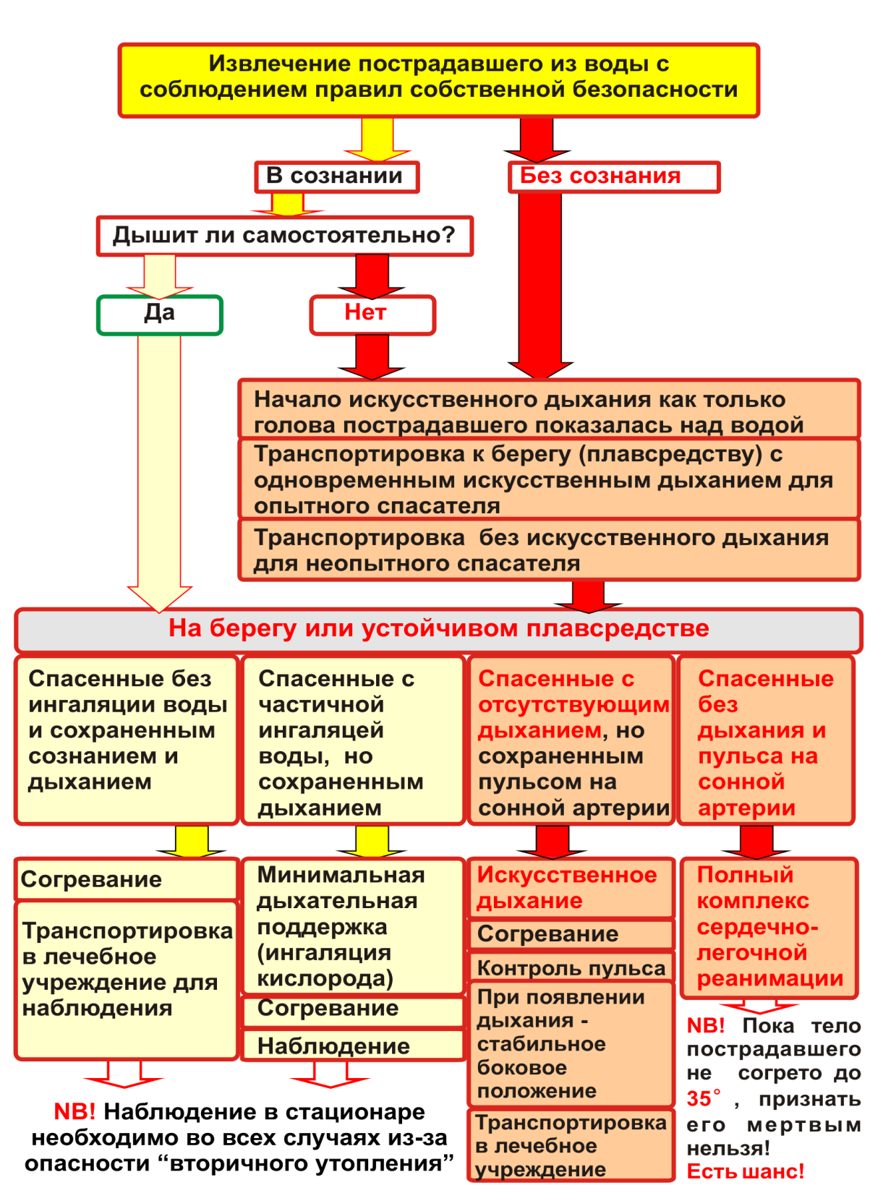

Доставив тонущего на берег, приступают к оказанию первой помощи, характер которой зависит от его состояния. Если пострадавший находится в сознании, у него удовлетворительный пульс и сохранено дыхание, то достаточно уложить его на сухую жесткую поверхность таким образом, чтобы голова была низко опущена, затем раздеть, растереть руками или сухим полотенцем. Желательно дать горячее питье (чай, кофе, взрослым можно немного алкоголя, например 1-2 столовые ложки водки), укутать теплым одеялом и дать отдохнуть.

СХЕМА ОКАЗАНИЯ ПОМОЩИ
ПРИ ИСТИННОМ (СИНЕМ) УТОПЛЕНИИ

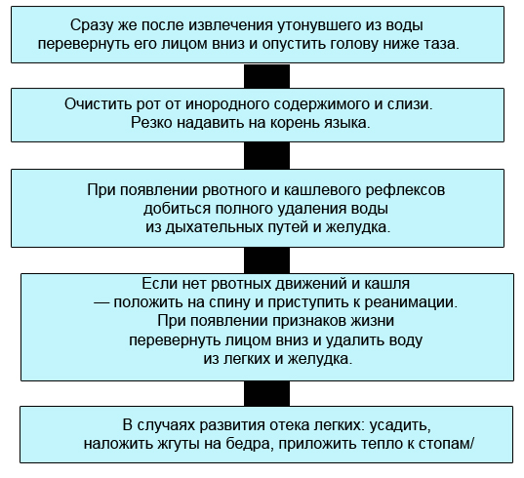

НЕДОПУСТИМО !
Оставлять пострадавшего без внимания даже на минуту.
(В любой момент может наступить остановка сердца
или развиться отек мозга и легких.)

Если пострадавший при извлечении из воды находится без сознания, но у него сохранены удовлетворительный пульс и дыхание, то следует запрокинуть его голову и выдвинуть нижнюю челюсть, после чего уложить таким образом, чтобы голова была низко опущена, затем своим пальцем (лучше обернутым носовым платком) освободить его ротовую полость от ила, тины и рвотных масс, насухо обтереть и согреть.
Пострадавшему, у которого отсутствует сознание, нет самостоятельного дыхания, но сохраняется сердечная деятельность, после предварительных мероприятий, которые направлены на освобождение дыхательных путей, нужно как можно быстрее начать искусственное дыхание. При отсутствии у пострадавшего дыхания и сердечной деятельности искусственное дыхание необходимо сочетать с массажем сердца.

СХЕМА ОКАЗАНИЯ ПОМОЩИ ПРИ БЛЕДНОМ УТОПЛЕНИИ
(ПОСЛЕ ИЗВЛЕЧЕНИЯ ИЗ ПРОРУБИ)
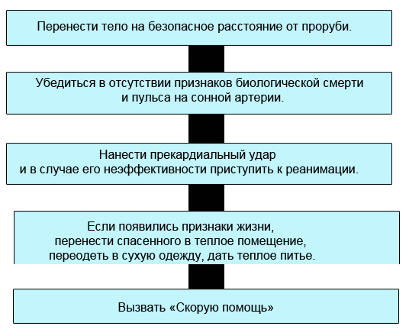
НЕДОПУСТИМО !
Терять время на удаление воды из легких и желудка
при выявлении признаков клинической смерти.

НЕДОПУСТИМО !
Переносить пострадавшего в теплое помещение, если нет признаков жизни.
(В этом случае профилактика простудных заболеваний более чем абсурдна).

Все пострадавшие в обязательном порядке должны быть госпитализированы, поскольку имеется опасность развития «вторичного утопления». В этом случае появляются признаки острой дыхательной недостаточности, жалобы на боли в груди, кашель, одышка, ощущение нехватки воздуха, кровохарканье; учащается пульс, пострадавший возбужден.
У пострадавшего может развиться грозное осложнение в виде отека легких, требующее реанимационных мероприятий.

Время является решающим фактором при неотложных состояниях, угрожающих жизни. Если мозг не получит кислород в течение нескольких минут после остановки дыхания, наступит необратимое повреждение мозга или смерть:
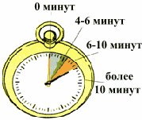
0 минут - дыхание остановилась, скоро остановится сердце;
4-6 минут - возможно повреждение мозга;
6-10 минут - вероятное повреждение мозга;
более 10 минут - необратимое повреждение мозга
Диагностика клинической смерти не представляет трудности и, как правило, занимает несколько секунд. Диагноз ставится на основании следующих признаков:
1. Потеря сознания. Обычно потеря сознания наступает через 10-15 секунд после остановки кровообращения. Длительное сохранение сознания исключает остановку кровообращения!
2. Отсутствие пульса на сонных артериях. Отсутствие пульса на сонных артериях говорит о прекращении кровотока по этим артериям, что ведет к быстрому обескровливанию мозга и гибели клеток коры головного мозга.
3. Отсутствие самостоятельного дыхания или наличие дыхания агонального типа. Агональное дыхание характеризуется периодическим судорожным сокращением мышц шеи и дыхательной мускулатуры. Однако, так как при этом одновременно сокращаются мыщцы вдоха и выдоха, вентиляции легких не происходит. Если в этот момент не начать искусственную вентиляцию легких, агональное дыхание через несколько секунд перейдет в апноэ - полную остановку дыхания.
4. Расширение зрачков с утратой реакции их на свет вследствие прекращения кровотока через нервные центры - ядра глазодвигательных нервов. Явное расширение зрачков наступает через 45-60 с, а максимальное - через 90-100 с, поэтому не следует ждать полного проявления этого признака. Нужно немедленно приступать к сердечно-легочной реанимации (СЛР).
Рекомендуется следующая последовательность действий при возникновении подозрения на наличие у пораженного состояния клинической смерти:
а) установить отсутствие сознания - осторожно потрясти или окрикнуть предполагаемого пораженного;
б) убедиться в отсутствии дыхания;
в) одну руку поместить на сонную артерию, а другой приподнять верхнее веко, проверив таким образом одновременно состояние зрачка и наличие или отсутствие пульса.
Фундаментальное значение трех важнейших приемов сердечно-легочной реанимации в их логической последовательности сформулировано в виде “Правила АВС”:
А – обеспечение проходимости дыхательных путей.
В – проведение искусственного дыхания.
С – восстановление кровообращения.
Человек, для которого проведение СЛР не является профессией, подвергается сильному психоэмоциональному воздействию, когда он неожиданно сталкивается с необходимостью оказывать помощь внезапно умершему. Волнение мешает реанимирующему правильно оценить обстановку и немедленно наметить последовательность своих действий позволяет строгое соблюдение рекомендуемой последовательности реанимационных приемов (алгоритм СЛР).
1. Реанимационные мероприятия немедленно начинает тот, кто первым оказался в непосредственной близости от пострадавшего. Если реанимируемый оказался один на один с пострадавшим, не следует в отсутствии кнопочной, селекторной или какой-либо другой "тревожной" сигнализации тратить время на попытки вызвать помощников по многозначному номеру телефона либо отправляться на их поиски, оставив умирающего без внимания. Необходимо немедленно начать СЛР, пытаясь голосом вызвать помощь. Если реанимирующих как минимум двое, один из них начинает СЛР, а второй берет на себя вызов специализированной помощи и затем уже включается в проведение СЛР.
2. Реанимационные мероприятия оказывают в том месте, где обнаружен пострадавший. Не следует пытаться перенести пострадавшего в подходящее помещение, специально укладывать на кушетку и т.п.
3. Массаж сердца можно и должно проводить без предварительной дифференциальной диагностики механизмов прекращения кровообращения (асистолия, фибрилляция, неэффективная сердечная деятельность). Исключение из этого правила составляют случаи внезапного прекращения кровообращения у больных, находящихся под мониторным наблюдением, и при наличии в непосредственной близости в этот момент специалиста, способного провести экстренную дефибрилляцию без предварительного массажа сердца или (при асистолии) попытаться восстановить самостоятельную сердечную деятельность пациента механическим воздействием на сердце (ударом кулаков по прекардиальной области).

Таким образом, для того чтобы сориентироваться в своих действиях, достаточно несколько секунд. Не следует бояться «преждевременного» начала реанимационных мероприятий. Даже если клиническая смерть еще не наступила, но степень угнетения сердечной и дыхательной функций такова, что заставляет усомниться в их наличии, проведение сердечно-легочной реанимации, безусловно, показано, так как в любом случае способствует повышению эффективности дыхания и кровообращения.

Рассмотрим подробнее стадии сердечно-лёгочной реанимации.
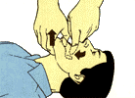
Если воздух не проходит в легкие - постарайтесь согнутым пальцем извлечь посторонний предмет изо рта пострадавшего:
- большим пальцем одной руки прижмите язык пострадавшего к нижней челюсти и слегка выдвиньте ее;
- скользящим движением проведите пальцем вниз от щеки к основанию языка. Будьте осторожны и не протолкните инородное тело глубже в горло;
- постарайтесь захватить пальцем инородное тело и извлечь его изо рта.

Вентиляции легких по способу изо «рта в рот» или изо «рта в нос»
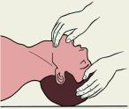
а) в выдыхаемом воздухе "донора'' содержание кислорода достигает 17%, достаточного для усвоения легкими пострадавшего;
б) в выдыхаемом воздухе содержание углекислого газа - до 4%. Указанный газ, поступая в легкие пострадавшего, возбуждает его дыхательный центр в центральной нервной системе и стимулирует восстановление спонтанного (самостоятельного) дыхания.
в) по сравнению с другими приемами обеспечивает больший объем поступающего воздуха в легкие пострадавшего.
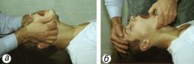
Подготовка к проведению искусственного дыхания: выдвигают нижнюю челюсть вперед (а), затем переводят пальцы на подбородок и, оттягивая его вниз, раскрывают рот; второй рукой, помещенной на лоб, запрокидывают голову назад (б).
1. Придать больному соответствующее положение: уложить на твердую по-верхность, на спину положив под лопатки валик из одежды. Голову максимально закинуть назад.
2. Открыть рот и осмотреть ротовую полость. При судорожном сжатии жевательных мышц для его открытия применить нож, отвертку, ложку и т.д. Очистить ротовую полость от слизи и рвотных масс намотанным на указательный палец носовым платком. Если язык запал – вывернуть тем же пальцем
3. Встать с правой стороны. Левой рукой придерживая голову пострадавшего в запрокинутом положении, одновременно прикрывают пальцами носовые ходы. Правой рукой следует выдвинуть вперед и вверх нижнюю челюсть. При этом очень важна следующая манипуляция:
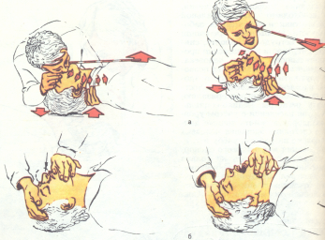
а) большим и средним пальцами придерживают челюсть за скуловые дуги;
б) указательным пальцем приоткрывают ротовую полость;
в) кончиками безымянного пальца и мизинца (4 и 5 пальцы) контролируют удары пульса на сонной артерии
4. Сделать глубокий вдох, обхватив губами рот пострадавшего и произвести вдувание. Рот предварительно с гигиенической целью накрыть любой чистой материей.
В момент вдувания глазами контролировать подъем грудной клетки.
Частота дыхательных циклов 12-15 в 1 минуту, т.е. одно вдувание за 5 секунд.
При появлении признаков самостоятельного дыхания у пострадавшего ИВЛ сразу не прекращают, продолжая до тех пор. пока число самостоятельных вдохов не будет соответствовать 12-15 в I минуту. При этом но возможности синхронизируют ритм вдохов с восстанавливающимся дыханием у пострадавшего.
Для проведения ИВЛ целесообразно также использовать S-образные трубки (воздуховод). Воздуховод вводят в рот пострадавшего вращательным движением за корень языка для предотвращения западения последнего и обеспечения проходимости дыхательных путей. Щиток-ограничитель прижимается к губам пострадавшего, создавая герметичность ротовой полости, необходимую в момент вдувания воздуха. При этом нос пострадавшего следует зажать пальцами.
Существуют ротовые и носовые воздуховоды. Ротовой воздуховод вводят поверх языка, а носовой – в одну из ноздрей и проводят через полость носа до корня языка. Однако воздуховоды легко смещаются, в связи с чем требуют постоянного наблюдения.

Поддержание кровообращения путем массажа сердца

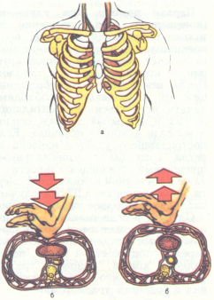
Главный симптом остановки сердца – отсутствие пульсации на сонной или бедренной артерии – вновь определяют после первых трех искусственных вдохов. Если пульсации нет, начинают закрытый массаж сердца. Сдавление сердечной мышцы между позвоночником и грудиной, а также повышение внутригрудного давления приводит к изгнанию небольших (около 40 % МОК) объемов крови из желудочков в большой и малый круг кровообращения..
Простейшим методом восстановления и поддержания кровообращения является непрямой массаж сердца. Сущность его заключается в том, что при сдавливании сердца между позвоночником и грудиной кровь выталкивается в крупные артерии большого и малого круга кровообращения. После прекращения давления на грудину сердце вновь заполняется венозной кровью.
Следует иметь в виду, что при проведении закрытого массажа сердца возможно осложнение, связанное с переломом ребер или грудины при толчках, а в отдельных случаях – повреждением легочной ткани с развитием гемопневмоторакса. Это может случиться прежде всего у пожилых людей, у которых вследствие малой эластичности грудной клетки приходится затрачивать большие усилия для сдавливания сердца между грудиной и позвоночником. Однако опасность этих осложнений не может явиться противопоказанием к массажу, так как в любом случае речь идет о возвращении к жизни уже умершего человека.
Непрямым массажем сердца должен владеть каждый человек. При остановке сердца его надо начинать как можно скорее. Наиболее эффективен массаж сердца, начатый немедленно после остановки сердца.
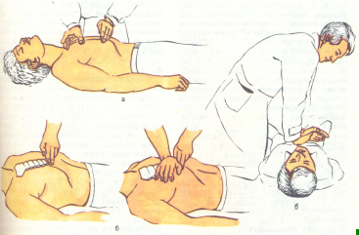
Эффективность кровообращения, создаваемого массажем сердца, определяется по трем признакам: возникновению пульсации сонных артерий в такт массажу, сужению зрачков и появлению самостоятельных вдохов. Эффективность непрямого массажа сердца обеспечивается правильным выбором места приложения силы к грудной клетке пострадавшего (нижняя половина грудины тотчас над мечевидным отростком). Руки массирующего должны быть правильно расположены (проксимальную часть ладони одной руки устанавливают на нижней половине грудины, а ладонь другой помещают на тыл первой, перпендикулярно к ее оси; пальцы первой кисти должны быть слегка приподняты и не оказывать давления на грудную клетку пострадавшего).

Следует помнить, что массаж сердца может быть эффективным только при насыщении крови кислородом. Поэтому его проводят одновременно с ИВЛ.
Если реанимацию проводит один человек, то после определения состояния пострадавшего, восстановления проходимости дыхательных путей, раздувания легких, проверки пульсации на сонной артерии он производит поочередно 30 надавливаний на нижнюю половину грудины, 2 быстрых вдувания воздуха в легкие, затем снова 30 массажных толчков и 2 вдувания и т.д. Таким образом за минуту необходимо выполнить 60 надавливаний на грудину и 4 вдувания воздуха в легкие. Паузы между массажем и вентиляцией должны быть минимальными.
Каждые 4 - 5 мин. контролируют восстановление самостоятельного пульса на сонной артерии.
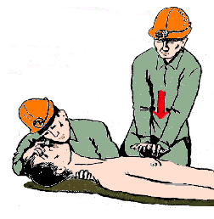
Лучше проводить реанимацию вдвоем. При этом один из реаниматоров обеспечивает проходимость дыхательных путей и после раздувания легких приступает к проведению ИВЛ. Второй реаниматор, убедившись в отсутствии пульсации на сонной артерии, освобождает грудную клетку от одежды, расстегивает пояс и после 2-х вдуваний в легкие, произведенных первым реаниматором, начинает наружный массаж сердца с частотой 60 надавливаний на грудину в минуту (смотри рисунок ниже).

Критерием адекватно проводимого наружного массажа сердца является
появление пульса на сонных и бедренных артериях при каждом толчке, а также сужение зрачков.

Следует помнить, что даже при успехе реанимации пострадавший требует постоянного наблюдения, так как клиническая смерть может наступить повторно.

Эффективность реанимационных мероприятий оценивается по следующим признакам:

1. Появление реакции зрачков на свет. Сужение зрачков говорит о поступлении крови, обогащенной кислородом, в мозг больного. если зрачки остаются широкими и при этом не реагируют на свет, можно думать о гибели мозга.
2. По ходу проведения закрытого массажа сердца его эффективность контролируется помещением двух пальцев на область проекции сонных артерий; при этом в момент сжатия сердца должна ощущаться пульсация сонной артерии.
Появление пульсации на сонных артериях после кратковременного (не более 3-5 сек) прекращения массажа свидетельствует о восстановлении самостоятельной сердечной деятельности. Если реанимацию проводят два человека, то контроль за пульсом на сонных артериях и состоянием зрачков осуществляет реаниматор, проводящий ИВЛ.
В ряде случаев при восстановлении сердечных сокращений приходится еще некоторое время продолжать ИВЛ до появления спонтанного дыхания.
3. Восстановление спонтанного дыхания. Если самостоятельное дыхание в процессе СЛР восстанавливается, становится устойчивым и достаточным по объему, цели первичной СЛР можно считать достигнутыми. Однако не следует забывать о СЛР и в этом случае больной (или пострадавший) не должен ни на минуту выпадать из поля зрения реаниматоров.
Если на протяжении 30-40 минут зрачки остаются широкими, самостоятельная сердечная и дыхательная деятельность не восстанавливается, реанимационные мероприятия прекращаются.

НАИБОЛЕЕ ТИПИЧНЫЕ ОШИБКИ ПРИ ПРОВЕДЕНИИ реанимационных мероприятий.
Одной из наиболее распространенных ошибок является неустранённое западение языка у пострадавшего. При этом проведение ИВЛ приводит к тому, что воздух вместо легких поступает в пищевод, а затем в желудок.
Другой распространенной ошибкой является недостаточная интенсивность сжатия грудной клетки при проведении закрытого массажа сердца. Это может быть связано не только с недостаточным приложением силы реанимирующим, но и с тем, например, что пострадавший располагается на мягкой подвижной поверхности.
Нежелательны перерывы в проведении искусственной вентиляции легких и массажа сердца более 3-5 сек.
Одной из наиболее частых технических ошибок при проведении закрытого массажа сердца является то, что оказывающий помощь отрывает ладони от груди пострадавшего и затем толчком – ударом проводит очередное надавливание.

III. Заключительная часть
Краткие итоги и выводы по рассмотренной теме
Ответы на вопросы
Задание на самоподготовку

